VENDIM
Nr. 953, datë 29.12.2014

PËR DISPOZITAT ZBATUESE TË LIGJIT NR. 92/2014, “PËR TATIMIN MBI VLERËN E SHTUAR NË REPUBLIKËN E SHQIPËRISË”

(Ndryshuar me VKM nr.13 datë 14.01.2015; nr.841 datë 14.10.2015; nr.176 datë 9.03.2016; nr.460, datë 22.6.2016; nr.8, datë 11.1.2017; 84, datë 8.12.2017)
( I përditësuar)

Në mbështetje të nenit 100 të Kushtetutës dhe të nenit 159, të ligjit nr. 92/2014, “Për tatimin mbi vlerën e shtuar në Republikën e Shqipërisë”, me propozimin e ministrit të Financave, Këshilli i Ministrave,

Neni 1
Përkufizime

Për qëllime të këtij vendimi, termat e mëposhtëm kanë këto kuptime:

1. “Ligj”, ligji nr. 92/2014, “Për tatimin mbi vlerën e shtuar në Republikën e Shqipërisë”.
2. “TVSH/tatimi”, tatimi mbi vlerën e shtuar në kuptim të ligjit.
3. “Përjashtim”, përjashtimi nga TVSH-ja sipas kuptimit të ligjit;
4. “OJF”, organizatë jofitimprurëse sipas kuptimit të ligjit “Për organizatat jofitimprurëse”.
5. “Zbritja e TVSH-së”, e drejta për të zbritur TVSH-në për furnizimet e marra sipas kuptimit të ligjit.

Neni 2
Kriteret për zbatimin e përjashtimit për organizatat jofitimprurëse

Në zbatim të nenit 51, shkronjat “ë”, “f”, “i”, “j”, “k”, përjashtohen nga TVSH-ja nëse plotësojnë kriteret dhe procedurën sipas këtij vendimi furnizimet e mëposhtme të kryera nga organizatat jofitimprurëse:
1. Furnizimi i shërbimeve dhe mallrave ngushtësisht të lidhura me ndihmën dhe asistencën sociale, përfshirë veprimet që kryejnë shtëpitë e kujdesit për të moshuarit;
2. Furnizimi i shërbimeve dhe mallrave ngushtësisht të lidhura me mbrojtjen e fëmijëve dhe të rinjve;
3. Furnizimi i shërbimeve të caktuara, të lidhura ngushtë me ushtrimin e sportit ose të edukimit fizik, që u ofrohen personave që marrin pjesë në ushtrimin e sportit apo të edukimit fizik;
4. Furnizimi i shërbimeve të caktuara kulturore dhe edukative, si dhe mallrave që lidhen ngushtësisht me to.
II. Kriteret për vlerësimin e qëllimit jofitimprurës të organizatës
Këto furnizime me karakter shoqëror, edukativ, kulturor, sportiv përjashtohen nga TVSH-ja kur kryhen nga organizma publikë apo nga organizata pa qëllim fitimi me karakter social, të njohura nga autoriteti kompetent në Republikën e Shqipërisë dhe me çmime të miratuara nga ky autoritet. Në rast se këto çmime nuk janë të miratuara, veprimtaria e organizatës përfiton këtë përjashtim nga TVSH-ja, me kusht që çmimet e furnizimeve që ofron organizata jofitimprurëse të jenë më të ulëta se ato që ofrohen për furnizime të ngjashme nga ana e subjekteve të TVSH-së, me qëllim që të mos sjellë shtrembërim të konkurrencës.
Zbatimi i përjashtimit nga TVSH-ja kërkon të plotësohen tri kushtet e mëposhtme njëkohësisht:
1. Organet drejtuese të organizatës nuk duhet të kenë interesa të lidhur drejtpërdrejt me veprimtarinë e organizatës.
2. Veprimtaria joekonomike (pa qëllim fitimi) e organizatës duhet të mbizotërojë dukshëm në raport me pjesën tjetër të veprimtarisë, duke marrë në konsideratë të ardhurat përkatëse, duhet të kenë epërsi të ardhurat nga veprimtaria joekonomike e organizatës.
3. Furnizimet që kryhen nga organizatat jofitimprurëse nuk duhet të konkurrojnë sektorin tregtar fitimprurës. Shuma e të ardhurave nga veprimtaria ekonomike e organizatës si veprimtari dytësore e saj, e kryer prej këtyre organizatave për qëllime të veprimtarisë jofitimprurëse, për të cilën janë krijuar, të arkëtuara gjatë vitit kalendarik, nuk duhet të kalojë 20% të të ardhurave të përgjithshme vjetore të organizatës.
Nocioni i “të ardhurave të përgjithshme” përmbledh të gjitha burimet financiare të organizatës, përfshirë të ardhurat nga furnizimet dhe subvencionet e shfrytëzimit.
III. Organizmat që përfshihen sipas formës së organizimit të tyre
Organizmat që përfitojnë nga ky përjashtim kur plotësojnë kriteret e sipërpërmendura për veprimtarinë ekonomike që ato kryejnë janë:
-shoqatat me interes të përgjithshëm të organizuara në një formë, të tillë si organizatat politike, sindikaliste, profesionale, filozofike ose fetare, shoqatat kulturore, social-kulturore ose sportive, shoqatat folklorike etj;
-organizatat e krijuara sipas ligjit “Për organizatat jofitimprurëse”, të cilat veprojnë pa qëllime fitimi, të tilla si fondacione, grupime të ndërvarura, komitete të ndryshme.
Këto organizata jofitimprurëse, që veprojnë në këtë mënyrë, përjashtohen për shërbimet me karakter social, edukativ, kulturor apo sportiv, si dhe për furnizimet e mallrave që u ofrojnë me çmime të reduktuara kryesisht anëtarëve të tyre por edhe të tjerëve, si pjesë e aktivitetit dytësor të tyre të kryer në funksion të qëllimit të tyre jofitimprurës.
Organizatat pa qëllim fitimi nuk duhet të përdorin reklamat, të njohura si praktika të përdorura për arsye tregtare, të cilat u drejtohen personave joanëtarë për të reklamuar ose për të bërë të njohur veprimtarinë e organizatës. Nëse ato reklamojnë veprimtarinë e tyre, atëherë furnizimet e tyre nuk përfitojnë nga ky përjashtim.
Në kuadër të furnizimit të shërbimeve dhe mallrave ngushtësisht të lidhura me mbrojtjen e fëmijëve, cilido qoftë personi juridik, ent publik, shoqatë, ndërmarrje, përjashtohen furnizimet e kryera nga institucionet që kujdesen për fëmijët e moshës deri në tre vjeç të cilat që në gjuhën e përditshme njihen “çerdhe”.
IV. Për zbritshmërinë e TVSH-së
Organizatat jofitimprurëse që përfitojnë nga përjashtimi prej TVSH-së për furnizimet që ofrojnë në kuadër të veprimtarisë së tyre ekonomike, nuk kanë të drejtë të zbresin TVSH-në për mallrat dhe shërbimet e blera për qëllime të furnizimeve të përjashtuara nga TVSH-ja.
V. Detyrimi për deklaratën e TVSH-së
Organizatat jofitimprurëse, të cilat kryejnë veprimtari ekonomike, si veprimtari dytësore të tyre, edhe kur përfitojnë nga përjashtimi i TVSH-së sipas këtij vendimi detyrohen të bëjnë deklarimet për TVSH-në në afatet dhe formën që përcaktohet në ligj. Në deklaratën e TVSH-së do të deklarohen vetëm furnizimet e kryera në kuadër të veprimtarisë ekonomike si shitje dhe blerje të përjashtuara nga TVSH-ja.
VI. Nëse ndonjëri nga tri kriteret e përmendura në pikën II nuk plotësohet, atëherë furnizimet që kryen organizata nuk përfitojnë nga përjashtimi.
VII. Përfitojnë nga përjashtimi organizatat jofitimprurëse të cilat kryejnë ndonjë nga veprimtaritë e përjashtuara nga TVSH-ja sipas ligjit, duke plotësuar të njëjtat kushte dhe kritere si personat fizikë dhe juridikë që kanë qëllime fitimi.
VIII. Organizatat, që përfitojnë nga përjashtimi për të paguar TVSH sipas këtij vendimi, përfitojnë gjithashtu nga përjashtimi i TVSH-së në import për mallrat në funksion të veprimtarisë së tyre jofitimprurëse.

Neni 3
Procedura për aplikimin e përjashtimit nga organizatat jofitimprurëse

1. Organizata jofitimprurëse, e cila kryen veprimtari ekonomike si veprimtari dytësore të saj dhe që plotëson kriteret e përcaktuara në nenin 1, të këtij vendimi, që të aplikojë përjashtimin nga TVSH-ja për furnizimet e mallrave dhe shërbimeve që kryen, detyrohet të kryejë procedurat e mëposhtme:
Paraqet pranë Drejtorisë Rajonale Tatimore ku është e regjistruar dokumentet e mëposhtme:
a) Vendimin e gjykatës (fotokopje e noterizuar);
b) Statutin e organizatës jofitimprurëse dhe kontratën e themelimit;
c) Një deklaratë në të cilën deklaron të listuara të gjitha shërbimet dhe mallrat që furnizon për anëtarët e saj ose për persona të tretë së bashku me çmimet që organizata aplikon për secilin furnizim;
ç) Një deklaratë ku shpreh misionin dhe qëllimin e OJF-së, si dhe identifikon programet kryesore të veprimtarisë;
d) Një deklaratë ku të deklarohet dhe të identifikohet kategoria e personave, grupeve në nevojë, të cilëve u shërben;
dh) Një deklaratë ku të specifikojë burimet e financimit të organizatës sipas zërave, përfshirë edhe të ardhurat e realizuara ose të pritshme nga veprimtaria ekonomike.
Në këtë deklaratë, organizata duhet të deklarojë në përqindje të përafërt të pjesës që zë ose pritet të zërë veprimtaria ekonomike e organizatës në raport me atë joekonomike. Kjo deklaratë kërkohet si në rastin kur organizata është regjistruar rishtas dhe nuk ka kryer më parë veprimtari ekonomike edhe në rastin kur ka kryer veprimtari bazuar në të dhënat e pasqyrave financiare të dorëzuara në organin tatimor.
2. Drejtori i Drejtorisë Rajonale Tatimore ku është e regjistruar organizata ngre një grup pune (me 2 deri 3 punonjës), i cili shqyrton rastin bazuar në dokumentacionin e paraqitur, situatën që paraqet organizata, historikun e saj (nëse ka) si dhe çdo të dhënë tjetër që disponon.
3. Bazuar në rezultatet e verifikimit, kur plotësohen kriteret e përcaktuara në nenin 2, të këtij vendimi, brenda 25 ditëve pune, grupi i punës i paraqet një raport drejtorit të Drejtorisë së Përgjithshme të Tatimeve, duke i propozuar miratimin e përjashtimit nga TVSH-ja për furnizimet që kryen organizata.
4. Nëse gjykohet e nevojshme mund të kryhet edhe verifikim në vend i veprimtarisë së organizatës për llojet e furnizimeve të mallrave dhe shërbimeve të kryera dhe çmimet që aplikon për secilin furnizim. Edhe nëse verifikimi nuk kryhet paraprakisht ai mund të kryhet në çdo kohë prej autoritetit tatimor.
5. Në përfundim të procedurës, jo më vonë se 5 ditë pune, drejtori i Drejtorisë së Përgjithshme të Tatimeve lëshon autoizimin për përjashtimin nga TVSH-ja. Nëse autorizimi refuzohet, drejtori i Përgjithshëm i Tatimeve jep arsyet, për të cilat përjashtimi nga TVSH-ja nuk mund të aplikohet prej organizatës.
6. Lëshimi i autorizimit për përjashtim nga TVSH-ja është i vlefshëm për 3 (tre) vjet, me të drejtë rinovimi. Për rinovimin e autorizimit për përjashtimin nga TVSH-ja ndiqet e njëjta procedurë, të njëjtat kushte dhe kritere si në rastin e përfitimit për herë të parë të autorizimit.
Për organizatat jofitimprurëse që regjistrohen për herë të parë, autorizimi i përjashtimit nga TVSH-ja është i vlefshëm për 1 (një) vit, me të drejtë rinovimi. Për rinovimin e autorizimit për përjashtimin nga TVSH-ja ndiqet e njëjta procedurë, të njëjtat kushte dhe kritere si në rastin e përfitimit për herë të parë të autorizimit.
7. Në rast se konstatohet se kushtet kanë ndryshuar më parë se afati i përcaktuar në pikën 6, të këtij neni, atëherë Drejtoria Rajonale Tatimore në çdo kohë ka të drejtë të rishqyrtojë përjashtimin nga TVSH-ja.
8. Nuk i nënshtrohen procedurës sipas këtij neni organizatat jofitimprurëse të cilat nuk kryejnë veprimtari ekonomike në kuadër të veprimtarisë jofitimprurëse dhe në përputhje me nenin 3, të ligjit, konsiderohen persona të patatueshëm për TVSH-në. Këta persona nuk regjistrohen për TVSH-në.
Gjithashtu, nuk i nënshtrohen kësaj procedure organizatat jofitimprurëse të cilat kryejnë veprimtari ekonomike të përjashtuar nga TVSH-ja sipas ligjit, si p.sh. shërbime shëndetësore, arsimore etj, në përputhje me përcaktimet në dispozitat ligjore.

Neni 4
Manifestimet e kryera nga organizatat jofitimprurëse për qëllime bamirësie ose mbështetje të shtresave në nevojë

1. Në zbatim në shkronjës “l”, të nenit 51, të ligjit, furnizimi i shërbimeve dhe mallrave të kryera nga organizatat jofitimprurëse, veprimtaria e të cilave përjashtohet nga TVSH-ja, në raste të manifestimeve ose organizimeve për mbledhje fondesh ekskluzivisht për qëllime bamirësie ose në funksion të përmbushjes së qëllimit të veprimtarisë jofitimprurëse të organizatës, përjashtohen nga TVSH-ja nëse numri i këtyre manifesimeve ose organizmave nuk kalon 5 (pesë) të tilla në vit. Nëse organizohen më shumë manifestime të tilla, përjashtimi nga TVSH-ja aplikohet për të ardhurat e mbledhura vetëm për pesë manifestime.
Megjithatë pavarësisht nga numri, përjashtimi nuk aplikohet nëse organizimi i këtyre manifestimeve me pagesë dhe të hapura për publikun ka karakter të shpeshtë.
2. Përjashtimi nuk aplikohet për furnizimet e kryera nga personat fizikë ose juridikë tregtarë edhe nëse janë të autorizuar nga organizatorët e manifestimit, që të ushtrojnë për llogarinë e tyre disa veprimtari gjatë zhvillimit të manifestimit, të tilla si shitje produktesh të ndryshme, shfrytëzimi i stendave, bareve etj.

Neni 5
E drejta për të zgjedhur aplikimin e TVSH-së për qiradhënien e ndërtesës

1. Në zbatim të pikës 2 të nenit 55 të ligjit, personat e tatueshëm mund të ushtrojnë të drejtën të zgjedhin të aplikojnë dhe paguajnë TVSH për furnizimin e qiradhënies së ndërtesës duke e trajtuar atë jo si furnizim të përjashtuar, por si furnizim të tatueshëm me shkallën standarde të TVSH-së 20%.
2. Kjo e drejtë është e kufizuar dhe nuk mund të ushtrohet prej personave të tatueshëm që japin me qira ndërtesa (ambiente) për banim.
3. E drejta e zgjedhjes zbatohet për ndërtesa që qiramarrësit i përdorin për nevojat e veprimtarive të tyre të cilat përfshihen në fushën e zbatimit të TVSH-së, si veprimtari të tatueshme, ose të përjashtuara nga TVSH-ja, si dhe për veprimtaritë që ndodhen jashtë fushës së zbatimit të TVSH-së.
4. Kur personi i tatueshëm ushtron të drejtën e zgjedhjes sipas pikës 1, të këtij neni, ai duhet të aplikojë zgjedhjen për çdo rast, përveç nëse qiramarrësi është një person i tatueshëm që kryen veprimtari të përjashtuar nga TVSH-ja sipas ligjit. Në këtë rast, është kusht që në kontratën e qirasë të shkruhet e shprehur qartë zgjedhja e dëshiruar nga qiradhënësi dhe pranimi i saj nga qiramarrësi.
5. Në rastin kur e drejta e zgjedhjes ushtrohet që në fazën e ndërtimit të një ndërtese, duke plotësuar kriteret e përcaktuara në këtë vendim, ushtrimi paraprak i së drejtës së zgjedhjes detyron qiradhënësin e ardhshëm që në deklaratën për zgjedhjen të përcaktojë, të identifikojë qartë ndërtesën (ambientet) /ndërtesat për t’u përdorur për veprimtari qiradhënieje të tatueshme.
6. Ndryshimi i qiramarrësit ose veprimtarisë së tij nuk cenon vlefshmërinë e zgjedhjes, me kusht që kontrata e re e qiradhënies, nëse kërkohet një e tille, e lidhur me një qiramarrës tjetër të përmbajë klauzolën që tregon se zgjedhja e aplikimit të TVSH-së është ushtruar nga qiradhënësi. Në rastin kur qiramarrësi i ri, një person i patatueshëm ose i përjashtuar nuk e pranon zgjedhjen, atëherë e drejta e zgjedhjes për të aplikuar TVSH-në e humb fuqinë e saj dhe nuk mund të ushtrohet për ambientet përkatëse.
7. Në rastin kur autoriteti tatimor konstaton një situatë abuzimi ose mashtrimi, atëherë kjo përbën një arsye të forte për të rrëzuar zgjedhjen e aplikuar prej qiradhënësit.
8. Personat e tatueshëm që ushtrojnë të drejtën e zgjedhjes duhet ta ushtrojnë atë në përputhje me këto kritere, si dhe modalitetet dhe rregullat e përcaktuara në nenet 6 dhe 7, të këtij vendimi.

Neni 5/1

E drejta për të zgjedhur aplikimin e TVSH-së për furnizimin e ndërtesës ose i pjesëve

të një ndërtese
(Shtuar me VKM nr.8, datë 11.1.2017)

1. Në zbatim të pikës 2, të nenit 55, të ligjit, personat e tatueshëm mund të ushtrojnë të drejtën të zgjedhin të aplikojnë dhe të paguajnë TVSH-në për furnizimin e ndërtesës ose pjesëve të një ndërtese, duke e trajtuar furnizimin jo si të përjashtuar, por si furnizim të tatueshëm me shkallën standarde të TVSH-së prej 20%.
2. Kjo e drejtë është e kufizuar dhe nuk mund të ushtrohet prej personave të tatueshëm që furnizojnë apartamente, ndërtesa apo ambiente për banim ose kur blerësi është një individ.
Për qëllime të zbatimit të kësaj dispozite, me “apartamente, ndërtesa ose pjesë të saj apo ambiente për banim” kuptohen ato objekte të cilat furnizohen për qëllime banimi dhe blerësi është një person i tatueshëm, individ.
E drejta e zgjedhjes ushtrohet për ndërtesat ose pjesë të ndërtesës, të cilat furnizohen (shiten) për qëllim përdorimi për veprimtarinë ekonomike të blerësit, subjekt i regjistruar, ose për qëllime rishitjeje prej tij, por jo për banim.
3. Kur personi i tatueshëm ushtron të drejtën e zgjedhjes sipas pikës 1, të këtij neni, ai duhet të aplikojë zgjedhjen për çdo rast, përveç nëse blerësi është një person juridik i patatueshem ose një person i tatueshëm që kryen veprimtari të përjashtuar nga TVSH-ja sipas ligjit. Në këtë rast, është kusht që në kontratën e furnizimit të ndërtesës të shkruhet e shprehur qartë zgjedhja e dëshiruar nga furnizuesi dhe pranimi i saj nga blerësi.
4. Në rastin kur e drejta e zgjedhjes ushtrohet që në fazën e ndërtimit të një ndërtese, duke plotësuar kriteret e përcaktuara në këtë vendim, ushtrimi paraprak i së drejtës së zgjedhjes detyron furnizuesin e ndërtesës që në deklaratën për zgjedhjen të përcaktojë, të identifikojë qartë ndërtesën (ambientet) /ndërtesat me destinacion përdorimi ose shitjeje për qëllime biznesi dhe ndërtesat për t’u përdorur për qëllime banimi.
5. Në rastin kur blerësi, një person juridik i patatueshëm ose i përjashtuar nuk e pranon zgjedhjen, atëherë e drejta e zgjedhjes për të aplikuar TVSH-në e humb fuqinë e saj dhe nuk mund të ushtrohet për ambientet përkatëse.
6. Në rastin kur autoriteti tatimor konstaton një situatë abuzimi ose mashtrimi, atëherë kjo përbën arsye për të rrëzuar zgjedhjen e aplikuar prej furnizuesit të ndërtesës.
7. Personat e tatueshëm, që ushtrojnë të drejtën e zgjedhjes për furnizimin e ndërtesës sipas këtij neni, duhet ta ushtrojnë atë në përputhje me këto kritere, si dhe modalitetet e rregullat e përcaktuara në nenet 6/1 dhe 7/1, të këtij vendimi.
8. Për qëllime të zbatimit të së drejtës së zgjedhjes sipas neneve 5/1, 6/1 e 7/1, kjo e drejtë ushtrohet për furnizimin e ndërtesës ose pjesë të ndërtesës, momenti i furnizimit të së cilës është pas hyrjes në fuqi të këtij vendimi.

Neni 6
Modalitetet dhe rregullat e ushtrimit të së drejtës për të zgjedhur aplikimin e TVSH-së për qiradhënien e ndërtesës

1. Personi i tatueshëm ushtron këtë të drejtë duke paraqitur më parë një deklaratë me shkrim pranë Drejtorisë Rajonale Tatimore, ku deklaron se qiradhënia do të trajtohet si furnizim i tatueshëm. Kjo deklaratë e cila formalizon qëllimin e personit të tatueshëm për të futur në regjimin normal të TVSH-së, veprimtarinë e tij të dhënies me qira të ndërtesës, përmban të dhënat identifikuese për çdo ndërtesë të dhënë me qira, si dhe të dhënat e personit qiramarrës (emri, NIPT-i, adresa etj).
2. Për aplikimin e së drejtës së zgjedhjes është kriter domosdoshmëria e një kontrate noteriale midis qiradhënësit dhe qiramarrësit, në të cilën duhet të jetë shprehur qartë se palët bien dakord se qiradhënien do ta trajtojnë si furnizim të tatueshëm me TVSH. Personi i tatueshëm qiradhënës duhet të depozitojë, përveç deklaratës edhe kontratën e qirasë. Mungesa e kontratës së qirasë nuk i jep të drejtën e trajtimit të qiradhënies si furnizim i tatueshëm.
3. Në rast se qiradhënësi kryen furnizim qiradhënieje për subjekte të cilat ushtrojnë veprimtari të përjashtuara nga TVSH-ja sipas ligjit, qiradhënia trajtohet si furnizim i tatueshëm, vetëm në rast se në kontratën e qiradhënies, qiramarrësi është njohur me këtë fakt dhe ka pranuar të paguajë TVSH për qiranë. Në këtë rast, qiradhënësi duhet t’i bashkëlidhë deklaratës me shkrim edhe kontratën e qirasë. Mungesa e kontratës nuk i jep të drejtën e trajtimit të qiradhënies si furnizim i tatueshëm. Në këtë rast, qiramarrësi nuk mund të heqë dorë nga fakti që të paguajë TVSH për qiranë të paktën deri në përfundim të afatit të kontratës së qirasë.
Shembuj të qiradhënies për veprimtari të përjashtuar ose jashtë fushës së TVSH-së, ku qiradhënësi pavarësisht nga dëshira e shfaqur për të zbatuar zgjedhjen e TVSH-së, e ushtron të drejtën pasi ka rënë dakord me qiramarrësin:
Palët bien dakord paraprakisht për zbatimin e TVSH-së ose jo:
- të qiradhënies së një ndërtese për t’u përdorur si zyrë ku qiramarrës është një bashki që e përdor për pritjen e komunitetit të zonës, pra për një veprimtari të patatueshme me TVSH;
- të qiradhënies së një ndërtese (ambienti) për t’u përdorur si zyrë e dhënë me qira një zyre përfaqësimi, për nevoja të veprimtarisë së saj.
4. Në ndërtesat ose grupet e ndërtesave, ku përfshihen ndërtesa (ambiente) për të cilat qiradhënësi zgjedh të trajtojë qiradhënien e tyre si të tatueshme, por edhe ndërtesa (ambiente) të tjera për banim, e drejta e zgjedhjes nuk shtrihet te ndërtesat për banim, por zbatohet për të gjitha ndërtesat e tjera sipas kushteve të përcaktuara në këtë nen.
Me grup ndërtesash kuptohet jo vetëm një grup ndërtesash që kanë qenë objekt i të njëjtit studim të terrenit, leje ndërtimi ose programi ndërtimi, të realizuar në një terren që i përket të njëjtit person, por edhe dy apo më shumë ndërtesave të ndërtuara në të njëjtin terren.
5. Zgjedhja nis ditën e parë të muajit në të cilin ajo formulohet. Pas fillimit të ushtrimit, zgjedhja zbatohet për aq kohë sa nuk ka qenë objekt ndërprerjeje.

Neni 6/1

Modalitetet dhe rregullat e ushtrimit të së drejtës për të zgjedhur aplikimin e TVSH-së për furnizimin e ndërtesës
(Shtuar me VKM nr.8, datë 11.1.2017)
1. Personi i tatueshëm ushtron këtë të drejtë duke paraqitur pranë Drejtorisë Rajonale Tatimore një deklaratë me shkrim, ku deklaron se furnizimi i ndërtesës do të trajtohet si furnizim i tatueshëm me TVSH 20%. Kjo deklaratë, e cila formalizon qëllimin e personit të tatueshëm për të aplikuar regjimin normal të TVSH-së për furnizimin e ndërtesës, përmban të dhënat për çdo ndërtesë/ambient, të dhënat identifikuese të personit të tatueshëm blerës (emri, NIPT-i adresa etj.) si dhe të dhënat mbi lejen e ndërtimit dhe qëllimin e përdorimit të ndërtesës.
2. Për qëllime të së drejtës së zgjedhjes është kriter domosdoshmëria e një kontrate noteriale midis furnizuesit dhe blerësit, në të cilën duhet të jetë shprehur qartë se palët bien dakord se furnizimin e ndërtesës do ta trajtojnë si furnizim të tatueshëm me TVSH. Furnizuesi duhet të disponojë në çdo rast kontratën përkatëse të furnizimit, të cilën e vë në dispozicion të autoriteteve tatimore, kur i kërkohet. Mungesa e kontratës së furnizimit nuk i jep të drejtën e trajtimit të shitjes së ndërtesës si furnizim i tatueshëm. Gjithashtu, në këtë kontratë midis palëve duhet të jenë shprehur qartë lloji, natyra, qëllimi i përdorimit si dhe të dhënat identifikuese të blerësit (emri, NIPT-i, adresa etj.).
Në rastin kur ndërtesa përdoret për qëllime të veprimtarisë ekonomike nga vetë personi i tatueshëm ndërtues ose nga investitori, në mungesë të kontratës së furnizimit, përveç kontratës së ndërtimit midis ndërtuesit dhe investitorit dhe lejes përkatëse të ndërtimit, personi i tatueshëm që aplikon të drejtën e zgjedhjes, paraqet një deklaratë noteriale për qëllimin e përdorimit të ndërtesës.
3. Në rast se personi i tatueshëm ia furnizon (shet) ndërtesën personave të tatueshëm, të cilët ushtrojnë veprimtari të përjashtuar nga TVSH-ja, furnizimi i ndërtesës trajtohet me TVSH, vetëm në rast se në kontratën e furnizimit, personi i tatueshëm blerës është njohur me këtë fakt dhe ka pranuar të paguajë TVSH-në. Në këtë rast, furnizuesi disponon dhe paraqet edhe kontratën përkatëse. Mungesa e kontratës nuk i jep të drejtën e trajtimit të furnizimit si të tatueshëm.
4. Në ndërtesat ose grupet e ndërtesave, ku përfshihen ndërtesa (ambiente) për të cilat furnizuesi zgjedh opsionin për t’i trajtuar si të tatueshme, por edhe ndërtesa (ambiente) të tjera për banim, e drejta e zgjedhjes nuk shtrihet te ndërtesat për banim, por zbatohet për të gjitha ndërtesat e tjera sipas kushteve të përcaktuara në këtë nen. Lloji i ndërtesës, natyra e saj dhe qëllimi i përdorimit përcaktohen gjithashtu në lejen e ndërtimit apo miratimet e mëvonshme të marra për zbatimin e lejes. Në rastet kur nuk është e mundur të identifikohet nëse ndërtesa është shitur për qëllime banimi ose jo, atëherë leja e ndërtimit shërben si dokument justifikues dhe vërtetues për të gjykuar mbi aplikimin e opsionit.
5. Zgjedhja nis ditën e parë të muajit në të cilin ajo formalizohet. Pas fillimit të ushtrimit, zgjedhja zbatohet për aq kohë sa nuk ka qenë objekt ndërprerjeje.

Neni 7
E drejta e zbritjes kur ushtrohet zgjedhja

1. Në lidhje me të drejtën e zbritjes së TVSH-së, për çdo ndërtesë ose grup ndërtesash që janë përfshirë për t’u trajtuar si të tatueshme ose për çdo ndërtesë ose grup - ndërtesash të cilat i jep me qira si të përjashtuara nga TVSH-ja, qiradhënësit duhet të evidentojnë veçmas zbritjet e TVSH-së për secilën nga ndërtesat ose grup - ndërtesat.
2. Gjithashtu, qiradhënësit që përveç veprimtarisë së qiradhënies ushtrojnë edhe veprimtari të tjera të tatueshme me TVSH ose jo, në lidhje me të drejtën e zbritjes së TVSH-së duhet t’i evidentojnë veçmas shpenzimet për secilën kategori të veprimtarisë.
3. Në rastin kur ndërtesa ose grupi i ndërtesave, për të cilin është kërkuar zgjedhja, përfshin ndërtesa (ambiente) për të cilat është ushtruar e drejta e zgjedhjes për t’i trajtuar të tatueshme me TVSH, në përputhje me dispozitat e ligjit, si dhe ndërtesa (ambiente) për të cilat nuk ushtrohet ose nuk është e lejuar të ushtrohet e drejta e zgjedhjes si ambiente për banim ose ambiente të dhëna me qira për nevojat e veprimtarisë së marrësve të patatueshëm ose të përjashtuar nga TVSH-ja të cilët në kontratën e qirasë nuk kanë formuluar shprehimisht të drejtën e zgjedhjes ose ambientet për përdorim profesional të cilat ende nuk janë dhënë realisht me qira (për to e drejta e zgjedhjes nuk mund të prezumohet për sa kohë që, sipas ligjit, qiradhënia mbi 2 muaj është furnizim i përjashtuar), TVSH-ja zbritet vetëm për tërësinë e ambienteve të përfshira realisht nga e drejta e zgjedhjes së TVSH-së.
4. Në lidhje me ushtrimin e së drejtës së zbritjes së TVSH-së, kjo zbritje lejohet për ndërtesën/at, të cilat edhe nëse nuk janë dhënë efektivisht me qira, por qiradhënësi, i cili i ka plotësuar kriteret e përcaktuara në këtë vendim dhe nëpërmjet elementeve objektive, vërteton se ai e jep me qira ambientin. Për këtë qëllim, duhet të plotësohen kushtet e mëposhtme:
-Kontrata të lidhura nga qiradhënësi apo çdo qasje tjetër ligjore të ndërmarrë prej tij dhe që vërteton përpjekjet e tij për të kërkuar qiramarrës për ndërtesat, ambientet për përdorim profesional të cilat kanë mbetur të lira (vakante);
-Ndërtesat, të cilat nuk janë ende objekt i një kontrate qiraje ose të një premtimi për qiradhënie në momentin e formulimit të zgjedhjes, duhet të përbëjnë një pjesë të vogël të tërësisë së ndërtesës ose ambienteve për përdorim profesional të ndërtesës në fjalë. Në çdo rast, ky kusht konsiderohet i përmbushur në rast se mungesa e qiradhënies së këtyre ambienteve që zënë një pjesë të vogël të ndërtesës justifikohet nga rrethanat ekonomike të pavarura nga vullneti i qiradhënësit, si p.sh.: fillimi i veprimtarisë së qiramarrësit, konjuktura të tregut imobiliar, fatkeqësi etj., të kësaj natyre.
5. Nuk kërkohet të bëhet rregullim i TVSH-së së zbritshme në situatat kur gjatë kohëzgjatjes së zgjedhjes konstatohet një mosdhënie me qira e përkohshme e ndërtesës, e justifikuar saktësisht nga rrethana ekonomike që nuk kanë të bëjnë me vullnetin e qiradhënësit. I tillë është rasti kur, për arsye të ndryshimit të qiramarrësit, gjatë periudhës në të cilën qiradhënësi kryen përpjekjet e nevojshme për gjetjen e një qiramarrësi të ri.
6. Nëse qiradhënësi ndodhet në një situatë ku ambientet mbeten të lira për një kohë të gjatë, më shumë se një vit, pra e drejta e zgjedhjes pavarësisht dëshirës së personit të tatueshëm nuk mund të ushtrohet ose nëse veprimtaria e qiradhënies së ndërtesës së personit të tatueshëm ndërpritet, ose si pasojë e refuzimit të rinovimit të kontratës, ose për shkak të pushimit të efekteve të zgjedhjes, ose heqjes dorë prej saj, atëherë personi i tatueshëm duhet të procedojë me rregullimin e TVSH-së së zbritur më parë, nëse ndërprerja e transaksioneve të tatueshme ndodh para fillimit të vitit të nëntë pas vitit kur fillon e drejta e zbritjes. Rregullimi i TVSH-së përkon me shumën e TVSH-së të zbritur më parë, e cila zvogëlohet me një të dhjetën për çdo vit, pas datës në të cilën ka përfunduar ndërtesa.
7. Në rastin kur zgjedhja përfundon ose periudha për të cilën ushtrohet zgjedhja është më e shkurtër se afati për të cilin ushtrohet e drejta e zbritjes së TVSH-së për pasurinë e paluajtshme, përfundimi i zgjedhjes sjell për pasojë detyrimin për rregullimin e TVSH-së së zbritur fillimisht nga personi i tatueshëm, nëse është rasti.

Neni 7/1

E drejta e zbritjes kur ushtrohet zgjedhja për furnizimin e ndërtesave
(Shtuar me VKM nr.8, datë 11.1.2017)
1. E drejta e zbritjes ushtrohet në përputhje me dispozitat dhe përcaktimet në ligjin “Për tatimin mbi vlerën e shtuar”.
2. Në lidhje me të drejtën e zbritjes së TVSH-së, për çdo ndërtesë ose grup ndërtesash që janë përfshirë për t’u trajtuar si të tatueshme ose për çdo ndërtesë ose grup - ndërtesash të cilat i furnizon si të përjashtuara nga TVSH-ja, furnizuesi duhet të evidentojë veçmas zbritjet e TVSH-së për secilën nga ndërtesat ose grup - ndërtesat.
3. Gjithashtu, personi i tatueshëm i cili, përveç veprimtarisë së shitjes së ndërtesave ushtron edhe veprimtari të tjera të tatueshme me TVSH ose jo, në lidhje me të drejtën e zbritjes së TVSH-së duhet të evidentojë veçmas blerjet për secilën kategori të veprimtarisë.
4. Në rastin kur ndërtesa ose grupi i ndërtesave, për të cilën është kërkuar zgjedhja, përfshin ndërtesa (ambiente) për të cilat është ushtruar e drejta e zgjedhjes për t’i trajtuar të tatueshme me TVSH, si dhe ndërtesa (ambiente) për të cilat nuk ushtrohet ose nuk është e lejuar të ushtrohet e drejta e zgjedhjes si ambientet për banim ose ambiente për nevojat e veprimtarisë së blerësve të patatueshëm ose të përjashtuar nga TVSH-ja, të cilët në kontratën e qirasë nuk kanë formuluar shprehimisht të drejtën e zgjedhjes, TVSH-ja zbritet vetëm për tërësinë e ambienteve të përfshira realisht nga e drejta e zgjedhjes së TVSH-së.
5. Nëse furnizuesi i ndërtesës ndodhet në një situatë sipas së cilës e drejta e zgjedhjes, pavarësisht nga vullneti i tij, nuk mund të ushtrohet, ose nëse veprimtaria e tij ndërpritet, ose për shkak të pushimit të efekteve të zgjedhjes ose heqjes dorë prej saj, apo çdo arsye tjetër, atëherë personi i tatueshëm duhet të procedojë me rregullimin e TVSH-së së zbritur më parë, nëse ndërprerja e transaksioneve të tatueshme ndodh para fillimit të vitit të nëntë pas vitit kur fillon e drejta e zbritjes. Rregullimi i TVSH-së përkon me shumën e TVSH-së të zbritur më parë, e cila zvogëlohet me një të dhjetën për çdo vit, pas datës në të cilën ka përfunduar ndërtesa.
6. Në rastin kur zgjedhja përfundon ose periudha për të cilën ushtrohet zgjedhja është më e shkurtër se afati për të cilin ushtrohet e drejta e zbritjes së TVSH-së për pasurinë e paluajtshme, përfundimi i zgjedhjes sjell për pasojë detyrimin për rregullimin e TVSH-së së zbritur fillimisht nga personi i tatueshëm.

Neni 8
Përcaktimi i listës së makinerive e të pajisjeve që janë drejtpërdrejt të lidhura me investimin dhe procedurat e përjashtimeve e të kritereve përkatëse
(Shtuar me VKM nr.841, datë 14.10.2015; ndryshuar me VKM nr.8, datë 11.1.2017)

1. Në zbatim të pikës 38, të nenit 56, të ligjit, përjashtohen nga TVSH-ja në import, makineritë dhe pajisjet që janë direkt të lidhura me investimin të kryera prej personave të tatueshëm të cilët:
a) importojnë makineri dhe pajisje në funksion të realizimit të kontratave të investimit me vlerë të barabartë ose më të madhe se 50 milionë (pesëdhjetë milionë) lekë;
b) importojnë makineri dhe pajisje në funksion të realizimit të kontratave të investimit në sektorin e përpunimit aktiv pavarësisht nga vlera e investimit;
c) importojnë makineri dhe pajisje në funksion të realizimit të kontratave të investimit në sektorin e agrobiznesit, pavarësisht nga vlera e investimit;
ç) i nënshtrohen tatimit të thjeshtuar mbi fitimin për biznesin e vogël, të cilët importojnë makineri prodhuese në funksion të realizimit të kontratave të investimit të tyre;
d) në zbatim të pikës 41, të nenit 56 të ligjit, përjashtohen nga TVSH-ja importimi i makinerive bujqësore.
2. Importimi i makinerive dhe pajisjeve të përcaktuara në pikën 1, të këtij neni, është furnizim i përjashtuar nga TVSH-ja, vetëm në rastet kur të tilla makineri dhe pajisje importohen në funksion të realizimit të kontratave të investimeve dhe importuesi është vetë personi i tatueshëm që realizon investimin ose përdor makinerinë ose pajisjen. Personat e tatueshëm, që importojnë makineri dhe pajisje për shitje, nuk janë subjekte përfituese të përjashtimit nga TVSH-ja, me përjashtim të tatimpaguesve që importojnë makineri bujqësore sipas shkronjës “d”, të pikës 1, të këtij neni.
3. Lista e makinerive dhe pajisjeve që janë drejtpërdrejt të lidhura me investimin dhe makineritë bujqësore është e përcaktuar në aneksin 1, që i bashkëlidhet këtij vendimi.
4. Personat e tatueshëm të përcaktuar në pikën 1, të këtij neni, të cilët importojnë makineri dhe pajisje për të përfituar përjashtimin nga tatimi mbi vlerën e shtuar, duhet të pajisen me autorizimin e përjashtimit nga TVSH-ja nga autoriteti doganor. Për marrjen e këtij autorizimi, subjektet duhet të paraqesin në Drejtorinë e Përgjithshme të Doganave dokumentet, si më poshtë vijon:
4.1 Personat e tatueshëm të përcaktuar në shkronjën “a”, të pikës 1, të këtij neni, paraqesin:
a) një kërkesë me shkrim, së cilës, kur kryhen veprime për herë të parë pranë autoriteteve doganore, i bashkëngjitet edhe një fotokopje e certifikatës së NUIS/NIPT-it;
b) kopje të marrëveshjes me Këshillin e Ministrave, me anë të së cilës është miratuar kontrata e investimit, ku të jetë e specifikuar vlera e investimit e barabartë ose mbi 50 milionë (pesëdhjetë milionë) lekë (nëse ka një marrëveshje të tillë), ose, në raste të investimeve tërësisht private, kopje të lejes/licencës/autorizimit (vetëm për kërkesën e parë);
c) kopje të planit të investimit, përfshirë preventivin, ku të jetë e përcaktuar se vlera e investimit është e barabartë ose mbi 50 000 000 (pesëdhjetë milionë) lekë, si dhe kohëzgjatja e investimit;
ç) kopje të planit të investimit, përfshirë preventivin, për vitin kur kryhen importet;
d) të dhëna për llojin dhe sasinë e makinerive e të pajisjeve që do të importohen dhe periudhën e instalimit;
dh) kopje të aktit të pronësisë apo të marrjes me qira të ambienteve ku do të bëhet investimi;
e) përshkrimin skematik dhe narrativ të skemës teknologjike për çdo element të saj.
ë) Deklaratë e personit të tatueshëm që makineria apo pajisja, për të cilën kërkohet përjashtimi, nuk është importuar për qëllime shitjeje.
4.2 Personat e tatueshëm të përcaktuar në shkronjën “b”, të pikës 1, të këtij neni, paraqesin:
a) një kërkesë me shkrim, së cilës, kur kryhen veprime për herë të parë pranë autoriteteve doganore, i bashkëngjitet edhe një fotokopje e certifikatës së NUIS/NIPT-it;
b) kopje të ekstraktit të Qendrës Kombëtare të Regjistrimit (QKR), ku të jetë specifikuar se aktiviteti ekonomik është në fushën e përpunimit aktiv. Verifikimi nëse ka ose jo autorizimin e lëshuar nga autoriteti doganor si tatimpagues në regjimin e përpunimit aktiv kryhet brenda strukturave doganore;
c) kopje të planit të investimit, përfshirë preventivin, për të gjithë kohëzgjatjen e investimit;
ç) kopje të planit të investimit, përfshirë preventivin, për vitin kur kryhen importet;
d) të dhëna për llojin dhe sasinë e makinerive e të pajisjeve që do të importohen dhe për periudhën e instalimit;
dh) kopje të aktit të pronësisë apo të marrjes me qira të ambienteve ku do të bëhet investimi;
e) përshkrimin skematik dhe narrativ të skemës teknologjike për çdo element të saj.
ë) Deklaratë e personit të tatueshëm që makineria apo pajisja, për të cilën kërkohet përjashtimi, nuk është importuar për qëllime shitjeje.
4.3 Personat e tatueshëm të përcaktuar në shkronjën “c”, të pikës 1, të këtij neni, paraqesin:
a) një kërkesë me shkrim, së cilës, kur kryhen veprime për herë të parë pranë autoriteteve doganore, i bashkëngjitet edhe një fotokopje e certifikatës së NUIS/NIPT-it;
b) kopje të ekstraktit të QKR-së, ku të jetë specifikuar se aktiviteti ekonomik është në fushën e agrobiznesit;
c) kopje të planit të investimit, përfshirë preventivin dhe kohëzgjatjen e investimit;
ç) kopje të planit të investimit, përfshirë preventivin, për vitin kur kryhen importet;
d) të dhëna për llojin dhe sasinë e makinerive e të pajisjeve që do të importohen dhe për periudhën e instalimit;
dh) kopje të aktit të pronësisë apo të marrjes me qira të ambienteve ku do të bëhet investimi;
e) përshkrimin skematik dhe narrativ të skemës teknologjike për çdo element të saj;
ë) Deklaratë e personit të tatueshëm që makineria apo pajisja, për të cilën kërkohet përjashtimi, nuk është importuar për qëllime shitjeje.
4.4 Personat e tatueshëm të përcaktuar në shkronjën “ç”, të pikës 1, të këtij neni, paraqesin:
a) një kërkesë me shkrim, së cilës, kur kryhen veprime për herë të parë pranë autoriteteve doganore, i bashkëngjitet edhe një fotokopje e certifikatës së NUIS/NIPT-it;
b) vërtetim nga Drejtoria Rajonale Tatimore se importuesi është person i tatueshëm që i nënshtrohet regjimit të biznesit (ndërmarrjeve) të vogla dhe ushtron aktivitet prodhues;
c) kopje të ekstraktit të QKR-së;
ç) të dhëna për llojin dhe sasinë e makinerive prodhuese që do të importohen dhe për periudhën e instalimit.
d) Deklaratë e personit të tatueshëm që makineria apo pajisja, për të cilën kërkohet përjashtimi, nuk është importuar për qëllime shitjeje.
4.5 Në rastin e importit të makinave bujqësore, siç përcaktohet në shkronjën “d”, të pikës 1, të këtij neni, paraqesin dokumentacionin e mëposhtëm:
Në rastin kur është fermer:
a) një kërkesë me shkrim, kur kryhen veprime për herë të parë pranë autoriteteve doganore së cilës i bashkëngjitet edhe një fotokopje e certifikatës së NUIS/NIPT-it me të cilën fermeri është pajisur nga Drejtoria Rajonale Tatimore, e cila tregon se importuesi është fermer;
b) kopje të aktit të pronësisë apo të marrjes me qira të tokës.
c) të dhëna për llojin dhe sasinë e makinave që do të importohen dhe për periudhën e importimit.
Në rastin e tatimpaguesve të tjerë:
a) një kërkesë me shkrim, së cilës, kur kryhen veprime për herë të parë pranë autoriteteve doganore, i bashkëngjitet edhe një fotokopje e certifikatës së NUIS/NIPT-it;
b) vërtetim nga Drejtoria Rajonale Tatimore se importuesi është person i tatueshëm;
c) kopje të ekstraktit të QKR-së;
ç) të dhëna për llojin dhe sasinë e makinerive bujqësore që do të importohen.
4.6 Importimet e makinerive e të pajisjeve të kryera në përputhje me pikat 38 dhe 41, të nenit 56, të ligjit, subjekt i këtij vendimi, të bëra me ndërmjetësimin e kompanive leasing janë subjekt i përjashtimit nga tatimi mbi vlerën e shtuar.
Subjektet përfituese duhet të paraqesin në doganë dokumentacionin e mëposhtëm:
a) Respektivisht sipas kategorisë, kopje të dokumentacionit të përcaktuar në pikat 4.1; 4.2; 4.3, 4.4 e 4.5 të këtij neni.
b) Kopje të kontratës me kompaninë leasing
5. Me plotësimin e dokumentacionit të përcaktuar në pikën 4, të këtij neni, brenda 15 (pesëmbëdhjetë) ditësh kalendarike, autoriteti doganor e pajis personin e tatueshëm me autorizimin e përjashtimit nga TVSH-ja, në të cilin përcaktohet edhe dega doganore mbikëqyrëse. Nëse administrata doganore nuk përgjigjet brenda afatit 15-ditor, autorizimi konsiderohet i dhënë. Një kopje e autorizimit dërgohet në Drejtorinë e Përgjithshme të Tatimeve (DPT). DPD-ja hap një regjistër të veçantë për importet që kryhen nga tatimpaguesit importues. Për çdo import të makinerive e të pajisjeve, personat e tatueshëm duhet të paraqesin kërkesat e parashtruara në këtë vendim për t’u pajisur me autorizim përjashtimi.

Neni 9
Përcaktimi i kategorive të operatorëve ekonomikë që përfshihen në sektorin e përpunimit aktiv dhe të agrobiznesit

1. Në zbatim të pikës 38, të nenit 56, të ligjit, kategoritë e operatorëve ekonomikë, që përfshihen në sektorin e përpunimit aktiv janë personat e tatueshëm që kryejnë aktivitet të autorizuar nga Drejtoria e Përgjithshme e Doganave në fushën e përpunimit aktiv, sipas përcaktimeve në “Kodin Doganor të Republikës së Shqipërisë”. Nëse brenda 3 (tre) vjetësh nga momenti i marrjes së autorizimit të përjashtimit nga TVSH-ja, operatori ekonomik nuk ka kryer aktivitet përpunimi aktiv (import-rieksport mallrash nën regjimin e përpunimit aktiv), automatikisht duhet të paguajë tatimin e vlerës së shtuar, për të cilin ka përfituar përjashtimin përkatës.
2. Për zbatimin e përjashtimit nga TVSH-ja në import sipas këtij neni, kategoritë e operatorëve ekonomikë, që përfshihen në sektorin e agrobiznesit janë subjektet fizike ose juridike, që merren me prodhimin ose përpunimin e produkteve bujqësore, blegtorale, të akuakulturës, peshkimit dhe pyjeve, si dhe prodhimin e përpunimin e imputeve bujqësore, si: fara, fidanë, plehra kimike, pesticide dhe medikamente veterinare:
2.1 Kategoritë kryesore të agrobiznesit janë:
a) kultivimi dhe prodhimi i produkteve bujqësore bazë, të tilla si të gjitha produktet bujqësore dhe blegtorale që vijnë direkt nga fusha apo stalla dhe që janë të papërpunuara, si p.sh.: frutat, perimet, patatet, drithërat, ullinjtë, mishi, peshku, qumështi, vezët, mjalti;
b) përpunimi i të gjitha produkteve bujqësore, të përmendura në shkronjën “a”, të pikës 2.1, të këtij vendimi, të tilla si: lëngjet, kompostot, mielli, buka, vaji i ullirit, sallamrat, proshutat, peshku i përpunuar, të gjitha nënproduktet e qumështit etj.;
c) kultivimi, prodhimi apo përpunimi i produkteve pyjore, të tilla si: bimët dekorative, bimët aromatike-mjekësore, kërpudhat etj.;
ç) prodhimi dhe përpunimi i imputeve bujqësore, të tilla si: fara, fidanë, plehra kimike, pesticide;
d) mbarështimi i gjësë së gjallë, si: gjedhë, të imta, njëthundrakë, derra, shpendë, lepuj, bletë, kërmij, peshq, midhje.

Neni 10
Përcaktimi i kategorisë së eksportuesve për qëllim të rimbursimit të TVSH-së
(Ndryshuar me VKM nr.460, datë 22.6.2016)

1. Për qëllime të rimbursimit të TVSH-së, kategoritë e eksportuesve në zbatim të pikës 3, të nenit 77, të ligjit, janë personat e tatueshëm eksportues, si dhe personat e tatueshëm që rieksportojnë mallrat joshqiptare nën regjimin e përpunimit aktiv në Republikën e Shqipërisë, siç përcaktohet në Kodin Doganor, të cilët plotësojnë njëkohësisht kriteret e mëposhtme:
a) Vlera e eksporteve të kryera në periudhën/at tatimore, për të cilën/at kërkohet rimbursim, është më shumë se 70% e vlerës së përgjithshme të shitjeve, përfshirë eksportet;
b) Kanë aktivitet eksportues mbi 1 vit;
c) Paraqesin si dokument prove të kryerjes së eksportit deklaratën doganore të eksportit, lëshuar sipas legjislacionit doganor në Republikën e Shqipërisë;
ç) Nuk kanë detyrime të papaguara të kontri-buteve të sigurimeve shoqërore dhe shëndetësore.
2. Personat e tatueshëm, që plotësojnë kriteret sipas pikës 1, të këtij neni, rimbursohen auto-matikisht brenda 30 ditëve nga data e paraqitjes së kërkesës për rimbursim të TVSH-së, si persona me risk zero.
3. Personat e tatueshëm, vlera e eksporteve të të cilëve, të kryera në periudhën/at tatimore për të cilën/at kërkohet rimbursimi, përbën më shumë se 50% deri në 70% të vlerës së përgjithshme të shitjeve, përfshirë eksportet, rimbursohen brenda 30 ditëve nga data e paraqitjes së kërkesës për rimbursim të TVSH-së, duke iu nënshtruar më parë procedurës së analizës së riskut.
Nëse nga analiza e riskut rezulton se personi i tatueshëm që klasifikohet në këtë kategori duhet t’i nënshtrohet procesit të kontrollit tatimor, e gjithë procedura, përfshirë kontrollin, përfundon brenda 30 ditëve nga data e paraqitjes së kërkesës. Në të kundërt, brenda afatit 30-ditor nga data e paraqitjes së kërkesës për rimbursim kryhet rimbursimi i TVSH-së nëpërmjet sistemit të thesarit.
4. Të gjithë personat e tjerë të tatueshëm që kryejnë eksporte, por nuk klasifikohen në pikat 1 dhe 3, të këtij neni, rimbursohen brenda 60 ditëve nga data e paraqitjes së kërkesës për rimbursim duke iu nënshtruar procedurës së analizës së riskut.

Neni 11
Përcaktimi i kufirit minimal të regjistrimit për tatimin mbi vlerën e shtuar (TVSH)

1. Në zbatim të nenit 117, të ligjit, kufiri minimal i regjistrimit për tatimin mbi vlerën e shtuar është qarkullimi prej 5 milionë (pesë milionë) lekë në një vit kalendarik, përveç rasteve të përcaktuara në pikën 2, të këtij neni.
2. Personat e tatueshëm, që ofrojnë shërbime në veprimtari ekonomike, sipas profesioneve të tilla si: avokat, noter, mjek i specializuar, dentist, dentist i specializuar, farmacist, infermier, veteriner, arkitekt, inxhinier, mjek-laborant, projektues, ekonomist, agronom, ekspert kontabël i regjistruar, kontabilist i miratuar dhe vlerësues i pasurisë, si dhe kryejnë veprimtari ekonomike në fushën e hotelerisë, pavarësisht nga qarkullimi vjetor, kufiri minimal i regjistrimit për TVSH-në është zero dhe të gjithë janë persona të tatueshëm të regjistruar për TVSH-në, edhe nëse kryejnë veprimtari të përjashtuar sipas ligjit.
Neni 12
Organet zbatuese

Për zbatimin e këtij vendimi ngarkohen Ministria e Financave, Drejtoria e Përgjithshme e Tatimeve dhe Drejtoria e Përgjithshme e Doganave

Neni 13
Shfuqizime

Vendimet e Këshillit të Ministrave nr. 179, datë 13.2.2013, “Për përcaktimin e kategorive të operatorëve ekonomikë që përfshihen në sektorin e përpunimit aktiv dhe të agrobiznesit”, nr. 202, datë 9.4.2014, “Për përcaktimin e kushteve dhe të kritereve për eksportuesit për qëllim të rimbursimit të TVSH-së”; nr. 180, datë 13.2.2013, “Për përcaktimin e listës së makinerive e të pajisjeve që janë drejtpërdrejt të lidhura me investimin dhe të procedurave të përjashtimeve e të kritereve përkatëse”, të ndryshuar”; nr. 178, datë 13.2.2013, “Për përcaktimin e procedurave, kritereve, llojit dhe sasisë së përjashtimeve nga tatimi mbi vlerën e shtuar, në import dhe brenda vendit, për produktet hekur dhe çimento për ndërtimin e hidrocentraleve”; nr. 1058, datë 21.10.2009, “Për përcaktimin e kufirit minimal të regjistrimit për tatimin mbi vlerën e shtuar (TVSH)”, i ndryshuar; nr. 1679, datë 24.12.2008, “Për kriteret dhe procedurat e përcaktimit të statusit të organizatave jofitimprurëse, për përfitim publik”, dhe nr. 559, datë 16.8.2006, “Për skemën e shtyrjes së pagesës së TVSH-së për makineritë dhe pajisjet e importuara, si dhe energjinë elektrike të importuar nga KESH, sh.a.”, i ndryshuar, shfuqizohen.

Neni 14
Hyrja në fuqi

Ky vendim botohet në Fletoren Zyrtare dhe hyn në fuqi më 1 janar 2015.

KRYEMINISTRI
Edi Rama

Emërtuar me VKM nr.13, datë 14.1.2015
Aneksi 1
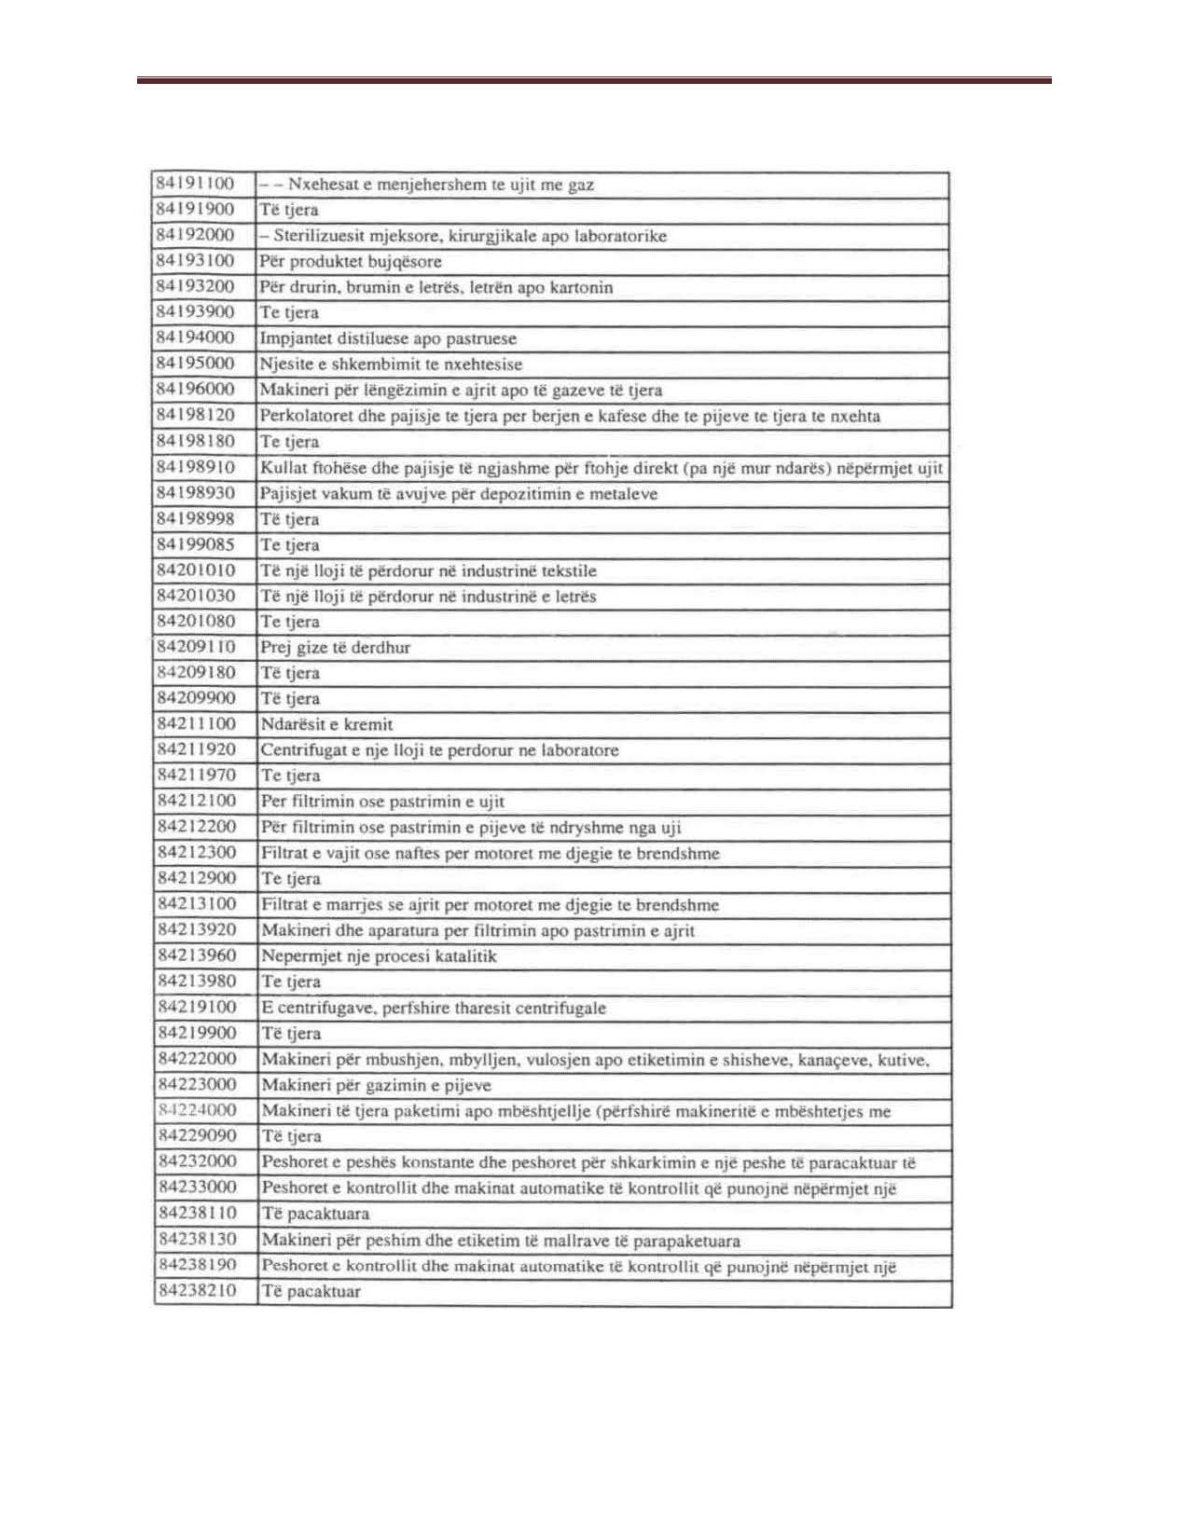
Shënim. Në Aneksin 1, hequr kodet 8421 23 00 - - Filtrat e vajit ose naftës për motorët me djegie të brendshme; 8421 29 00 - -Të tjera;8421 31 00 - - Filtrat e marrjes së ajrit për motorët me djegie të brendshme; 8414 20 80 - - Pompa dore për mjete të llojit biçikleta, motoçikleta, tricikla; 8414 20 80 - - Të tjera; 8438 80 10 - - Për përgatitjen e çajit apo të kafesë, me VKM nr.841, datë 14.10.2015

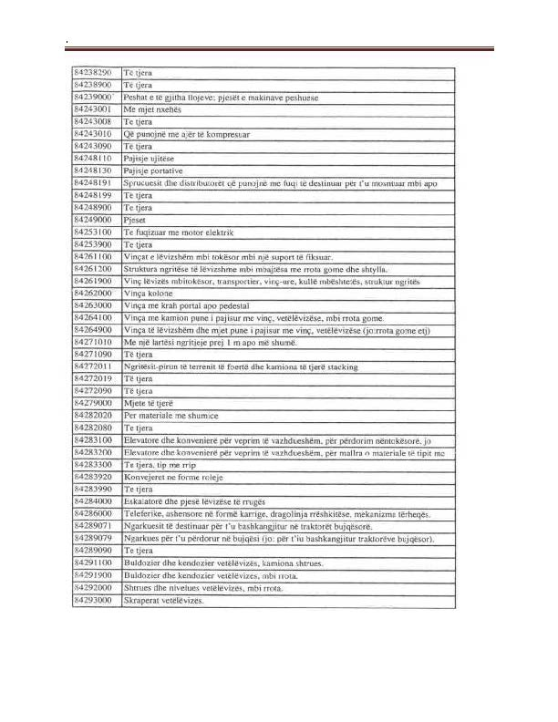

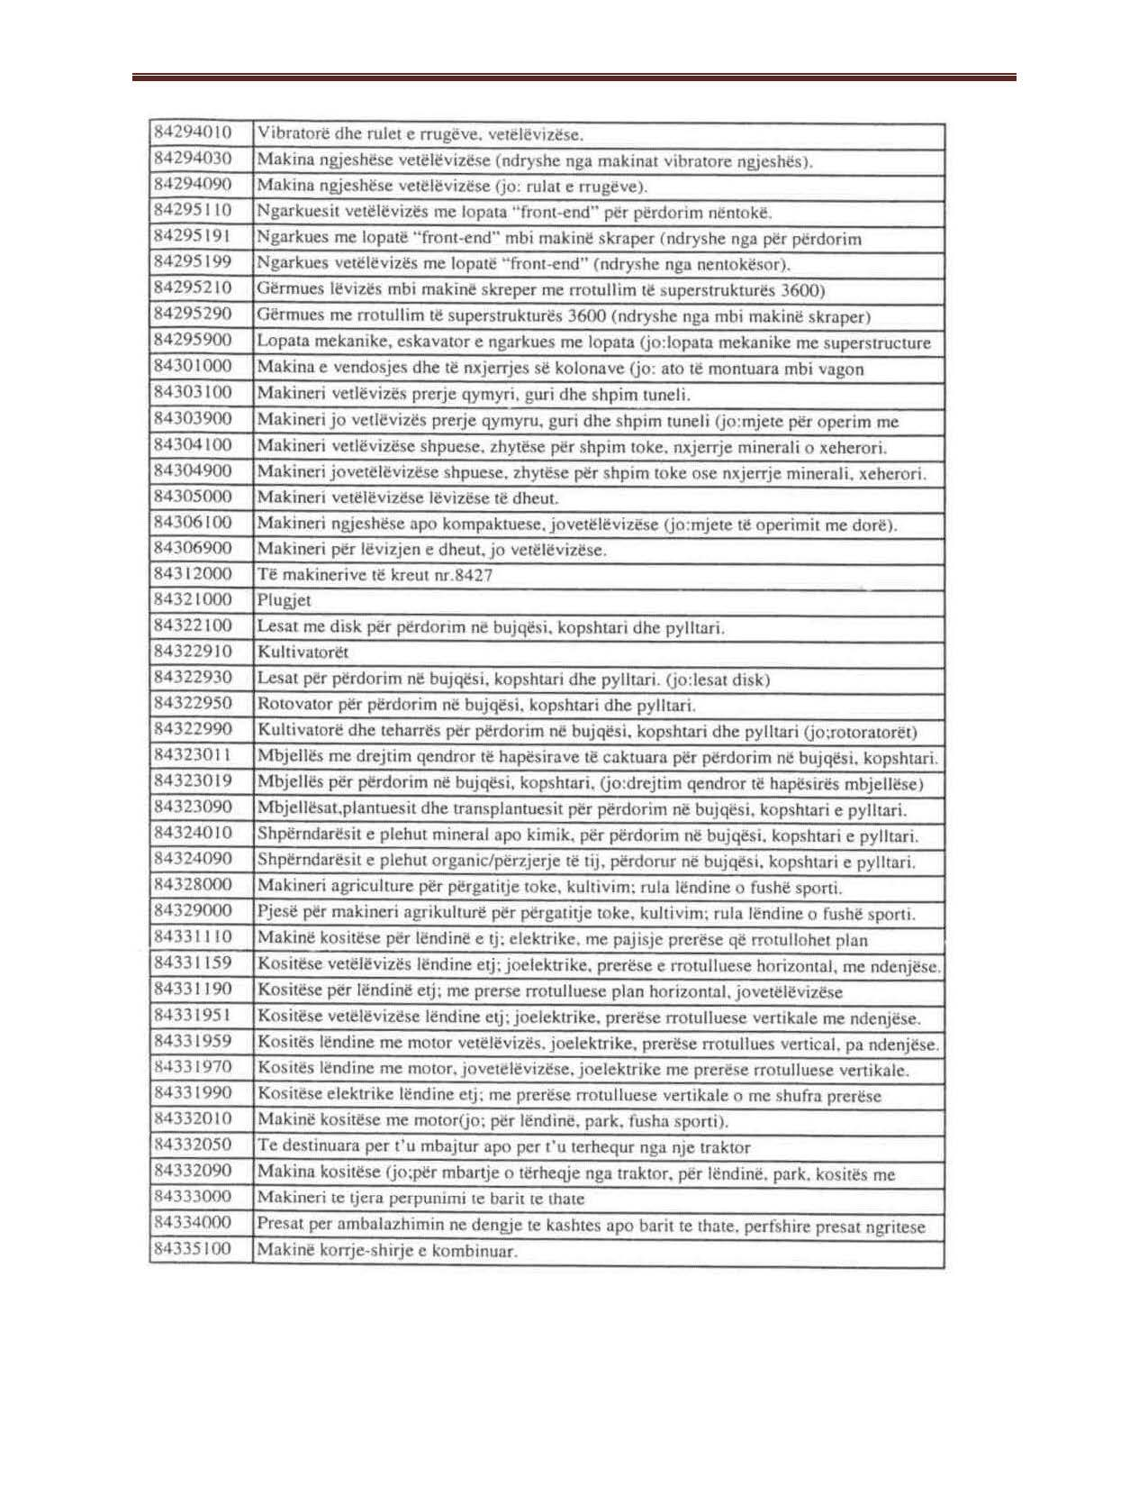

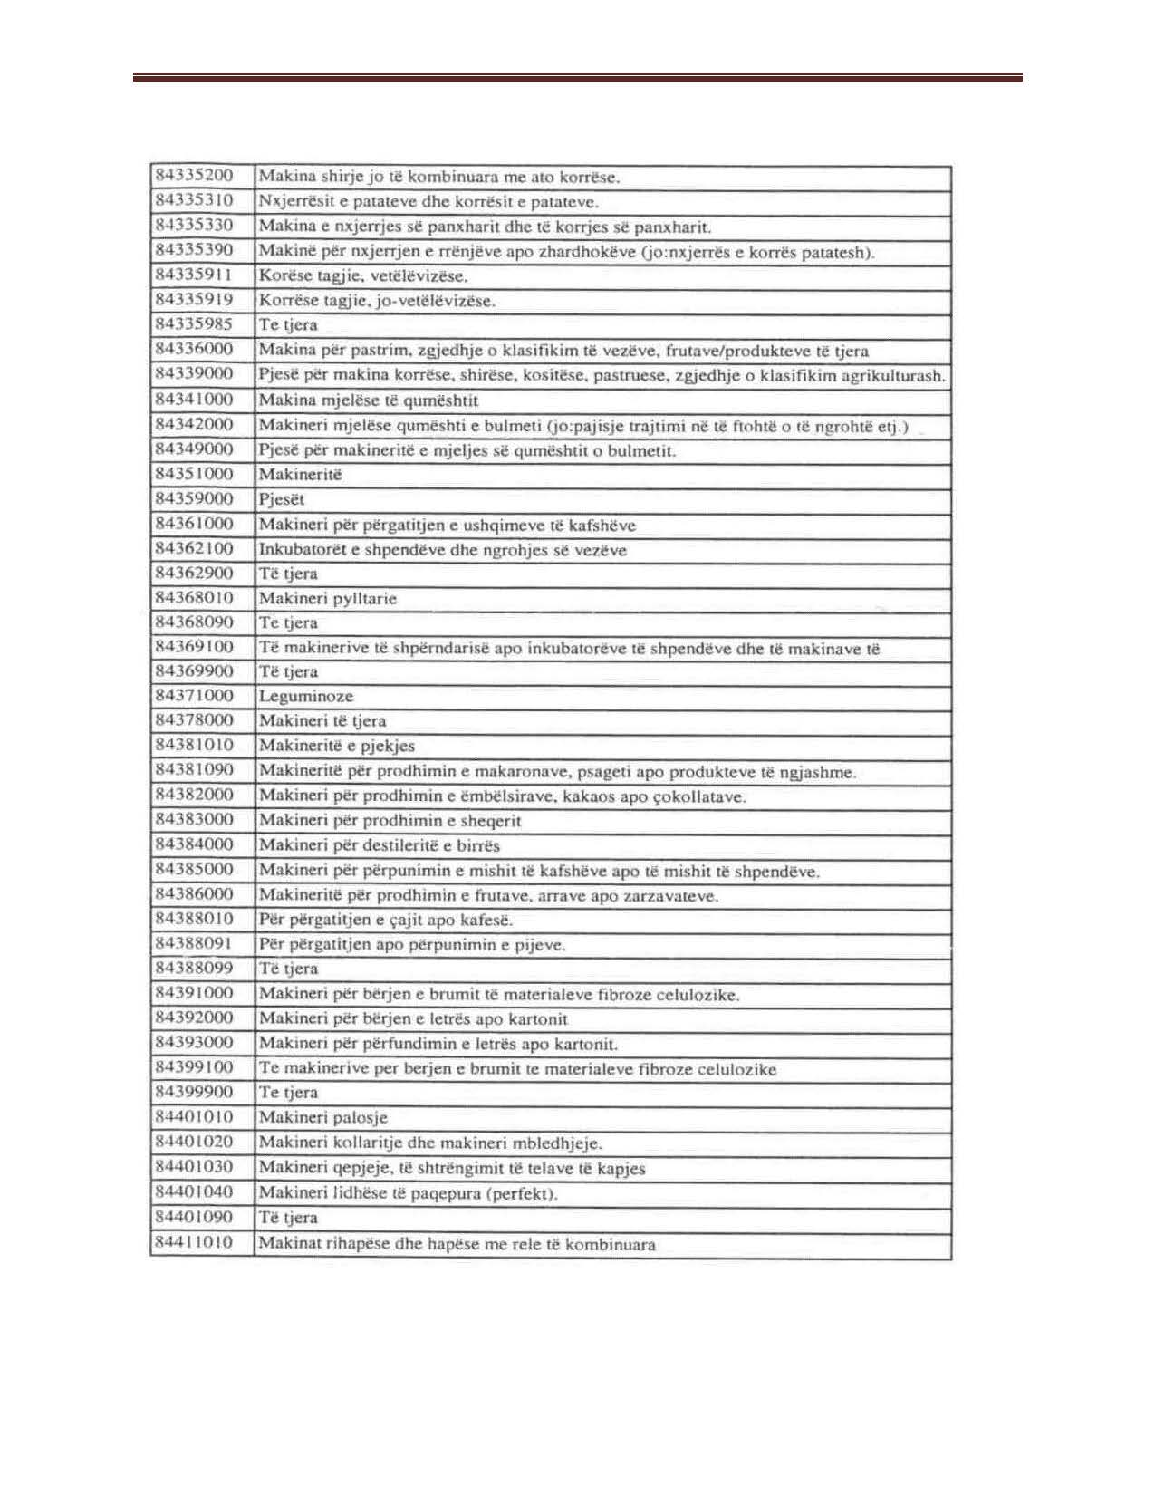

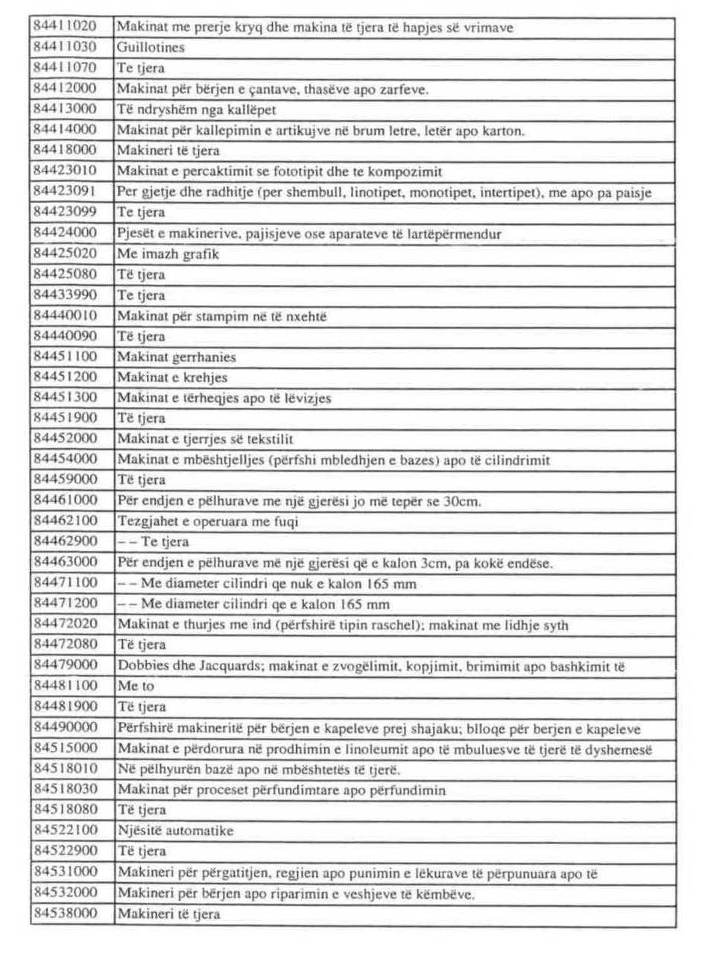

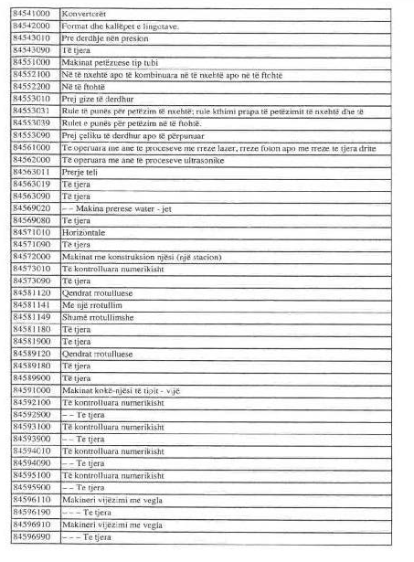

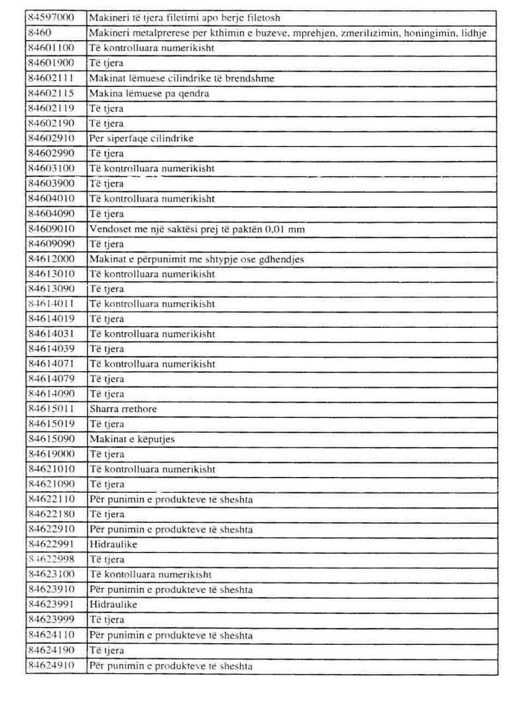

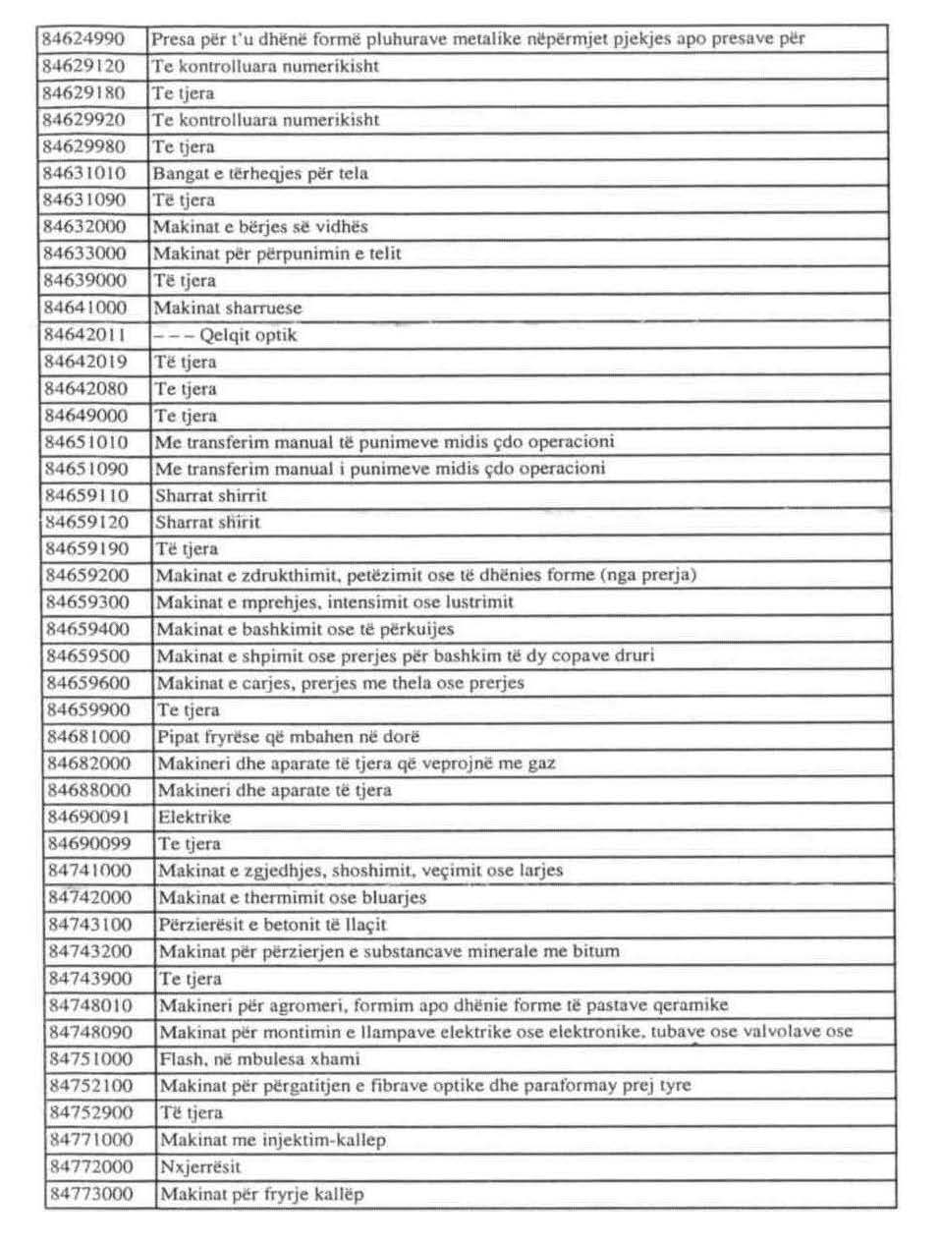

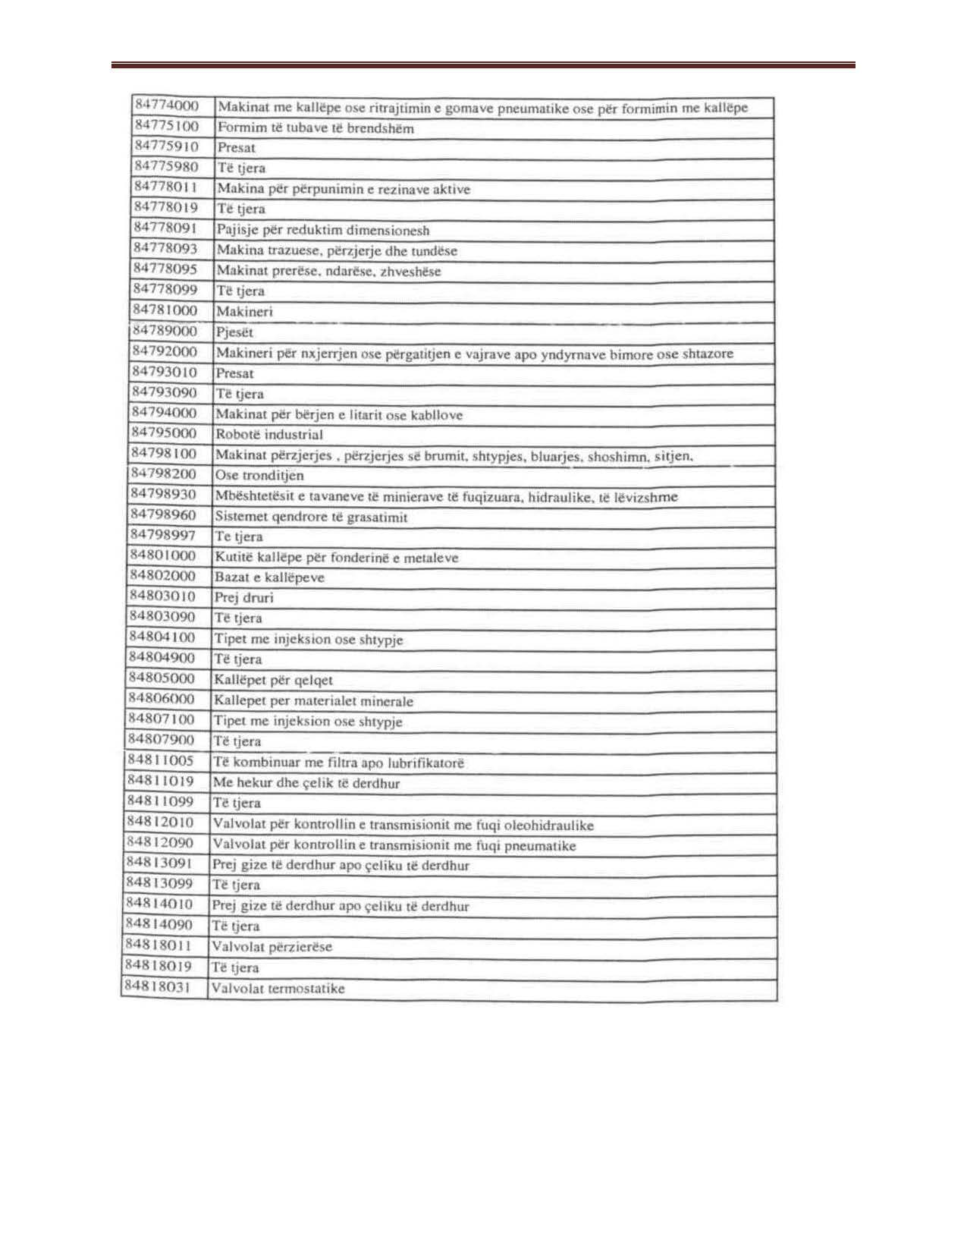

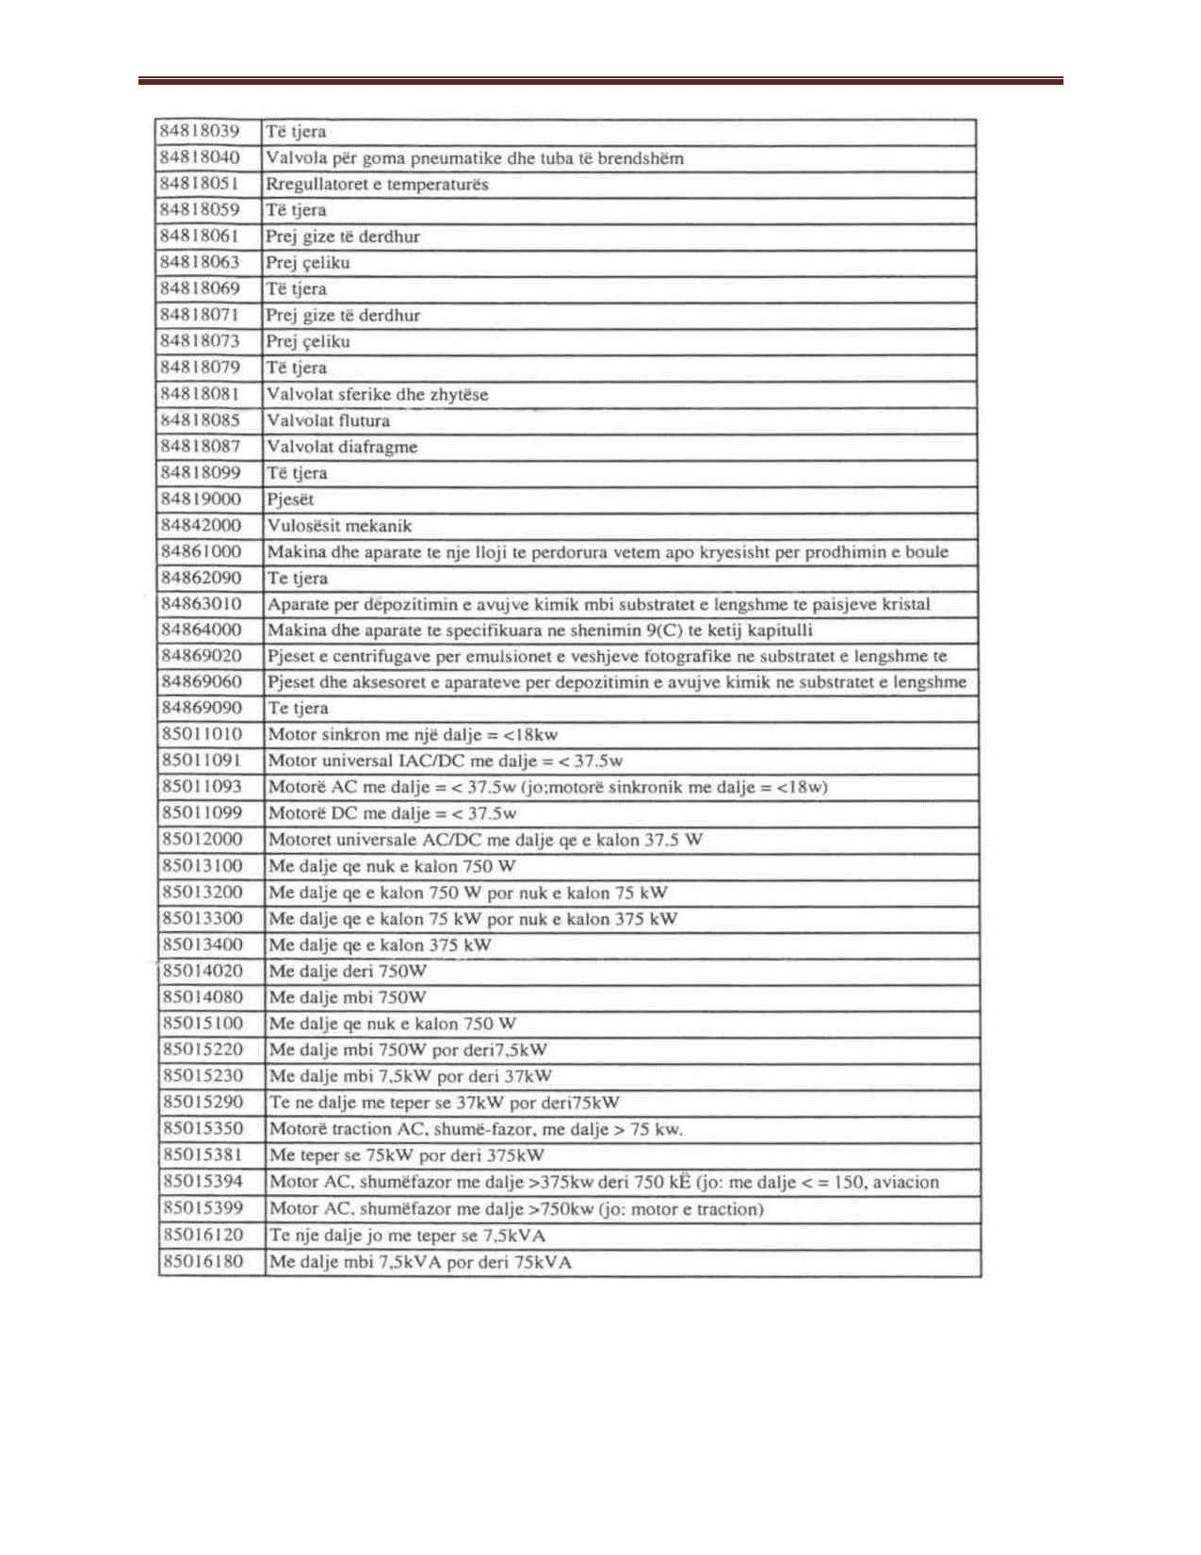

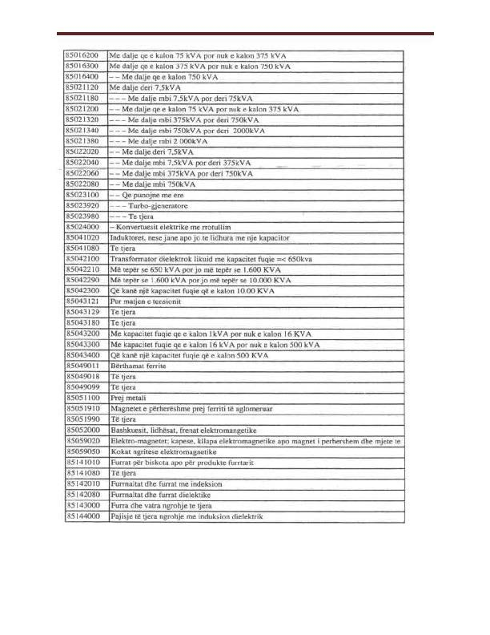

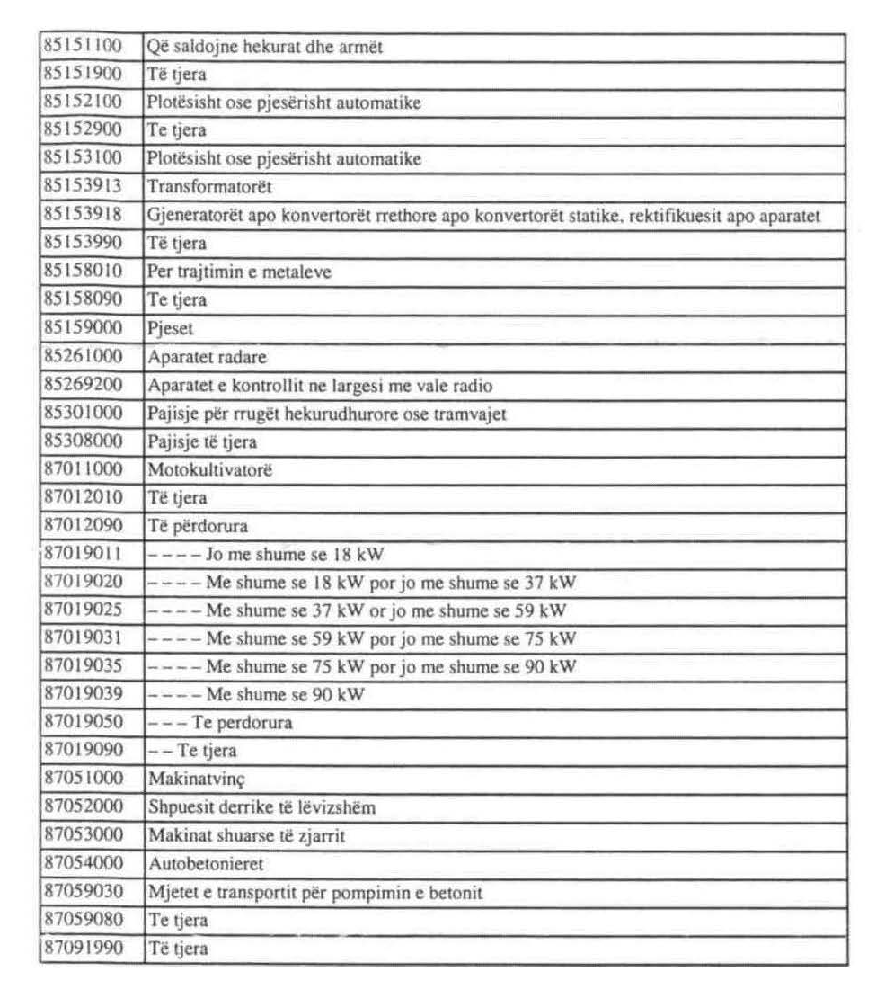

Shtuar me VKM nr.13, datë 14.1.2015;

Kodet NK | Përshkrimi
39172900 | Tuba plastike të përforcuar me fibra qelqi për hidrocentrale
70199000 | Tuba me fibra qelqi të përforcuar me plastike për hidrocentrale
8410 11 00 | Turbinat hidraulike dhe rrotat e ujit me fuqi që nuk i kalon 1 000 kË;
8410 12 00 | Turbinat hidraulike dhe rrotat e ujit me fuqi që i kalon 1 000 kË, por nuk i kalon 10 000 kË
8410 13 00 | Turbinat hidraulike dhe rrotat e ujit me fuqi që i kalon 10 000 kË
8410 90 00 | Pjesët, përfshirë rregullatorët
84041000 | Impiantet ndihmës për t’u përdorur me kaldajat e kreut nr. 8402 apo 8403
84042000 | Kondesuesit për njësitë e fuqisë me avuj uji apo për njësi të tjera fuqie avulli
84051000 | Gjeneratorët që prodhojnë gaz apo gaz uji, me ose pa pastruesit e tyre; gjeneratorët e
84061000 | Turbinat për shtyrjen përpara në lundrimin detar
84068100 | Të një rendimenti me tepër se 40 MË
84068200 | Të një rendimenti jo me tepër se 40 MË
84069010 | Tehet stator, rotorët dhe tehet e tyre
84069090 | Të tjera
84071000 | Motorët e avionit
84072110 | Të një kapaciteti cilindri prej jo më tepër se 325 cm3

84072191 | Të një fuqie jo më tepër se 30 ke
84072199 | Të një fuqie më tepër se 30 ke
84072900 | Të tjera
84121000 | Motorët reaktivë të ndryshëm nga turbo-reaktivet
84122120 | Sisteme hidraulike
84122180 | Të tjera
84122920 | Sisteme hidraulike
84122981 | Motorët e fuqisë hidraulik me lëng
84122989 | Të tjera
84123100 | Me veprim linear (cilindrat)
84123900 | Të tjera
84128010 | Motorët e fuqisë me avuj uji dhe me avuj të tjerë
84128080 | Të tjera
84129020 | Të motorëve reaktive ndryshe nga turbo-jet
84129040 | Të motorëve të fuqisë hidraulike
84129080 | Të tjera
84131100 | Në garazhe
84131900 | Të tjera
84132000 | Pompat e dorës. të ndryshme nga ato të kreut 8413 11 apo 8413 19
84133080 | Të tjera
84134000 | Pompat për beton
84135020 | Njësi hidraulike
84135040 | Pompat dozuese dhe propocionuese
84135061 | Me fuqi hidraulike me lëng
84135069 | Të tjera
84135080 | Të tjera
84136020 | Njësi hidraulike
84136031 | Me fuqi hidraulike me lëng
84136039 | Të tjera
84136061 | Me fuqi hidraulike me lëng
84136069 | Të tjera
9022 19 00 | Skanerët me rreze X (përveç atyre të përdorur në mjekësi, kirurgji, stomatologji dhe veterinari)  veterinari)
9406 00 31 | Serrat

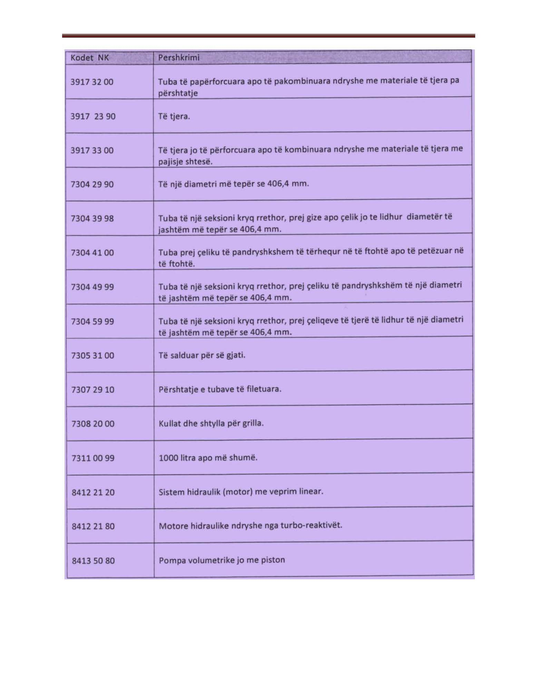
Shënim. Në aneksin 1, shtohen kodet 7305 11 00 - Hark gjatësor i fundosur i saldua; 7307 93 91 - Bërrylat dhe përkuljet; hiqet kodi 8414 20 20 – Pompa dore për mjetet të llojit biçikleta, motoçikleta, triçikle, me VKM nr.176, datë 9.3.2016.

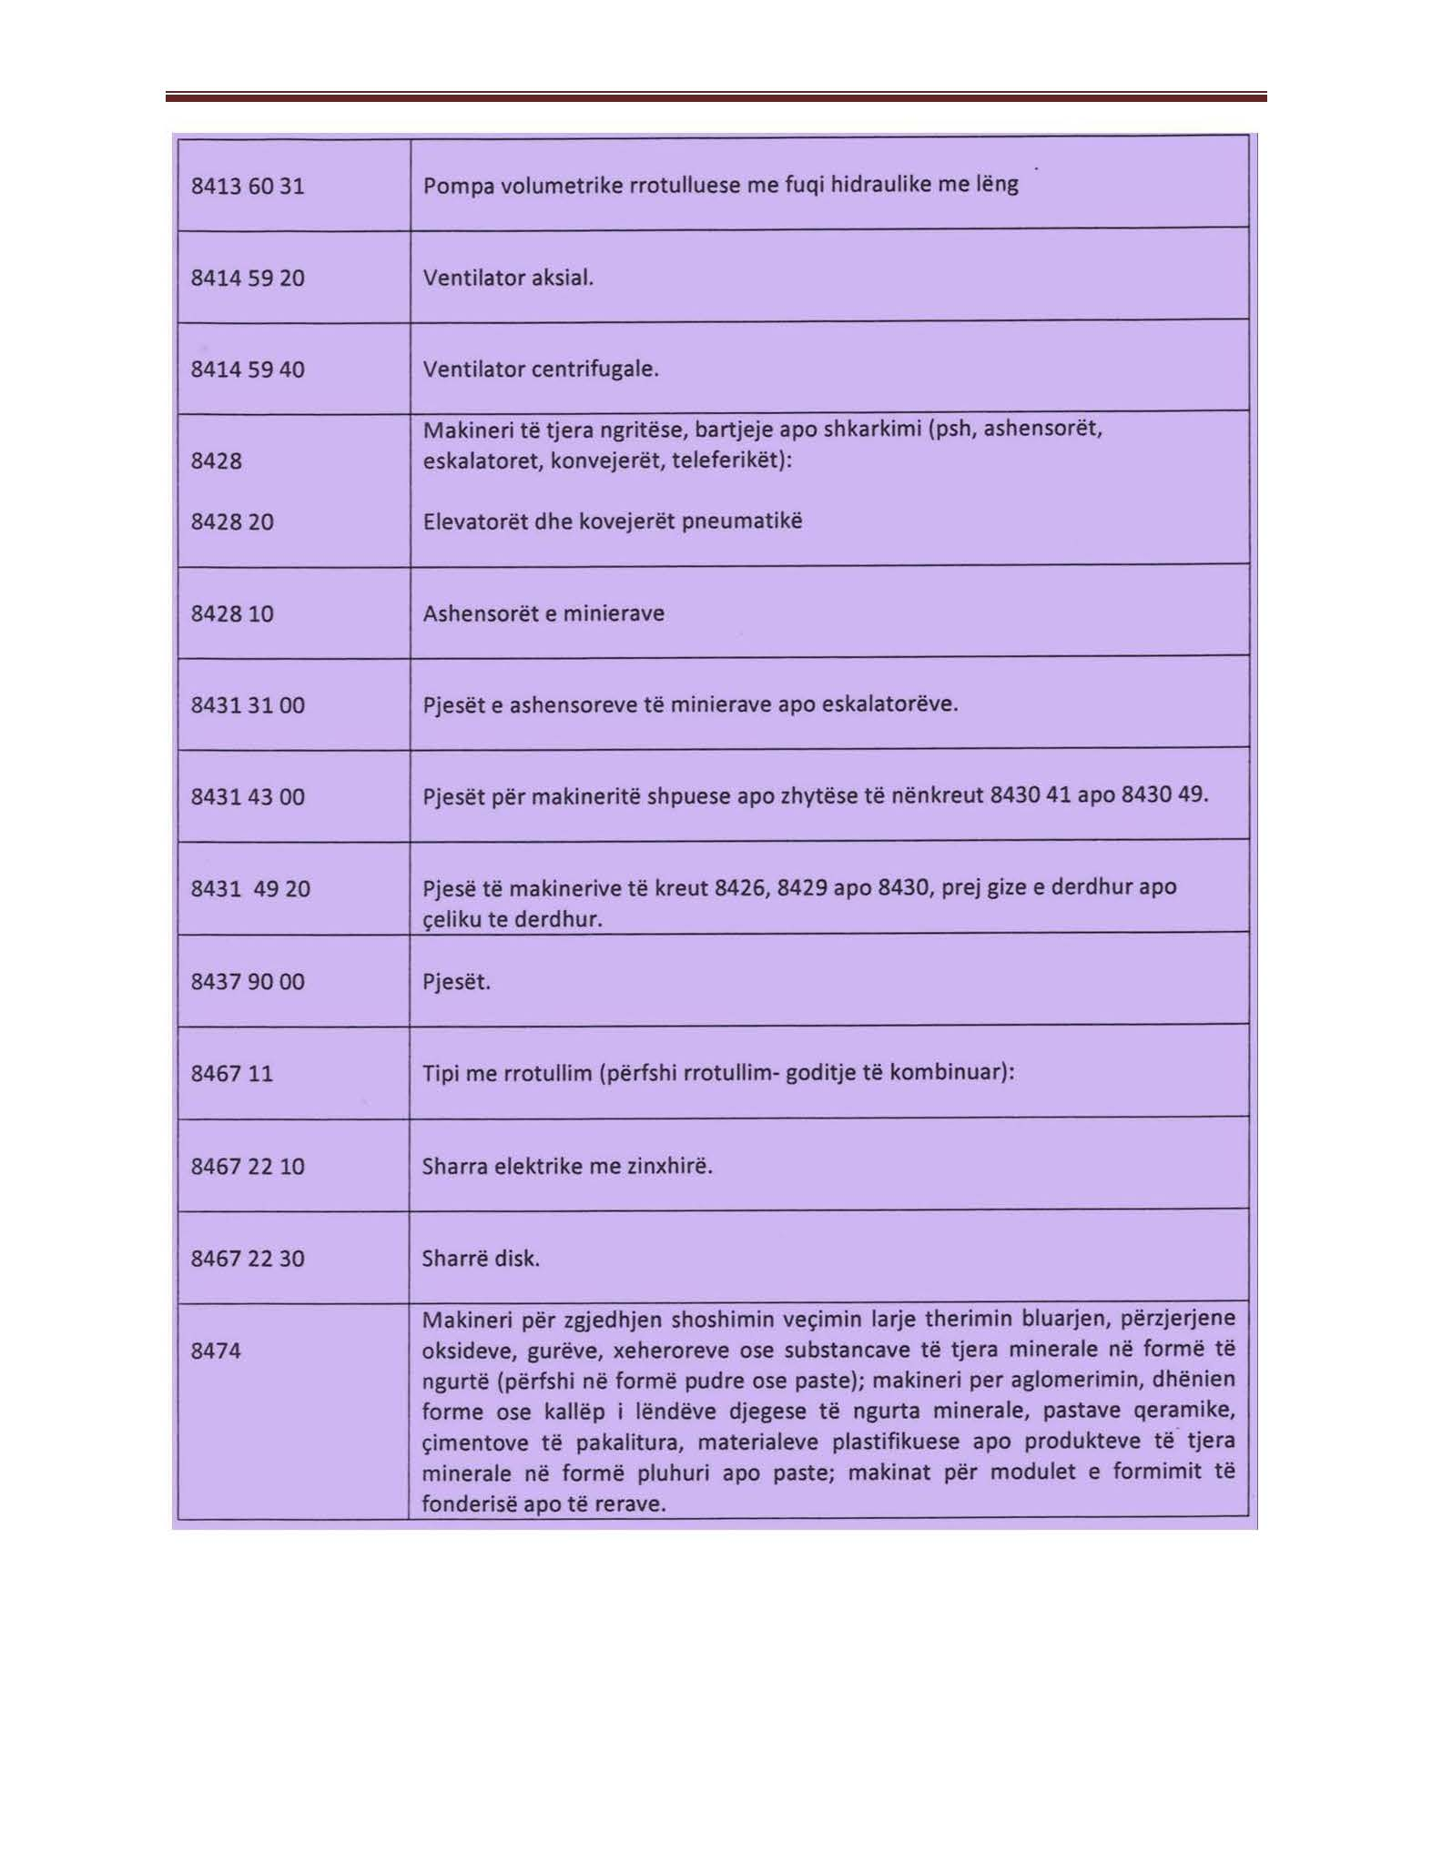
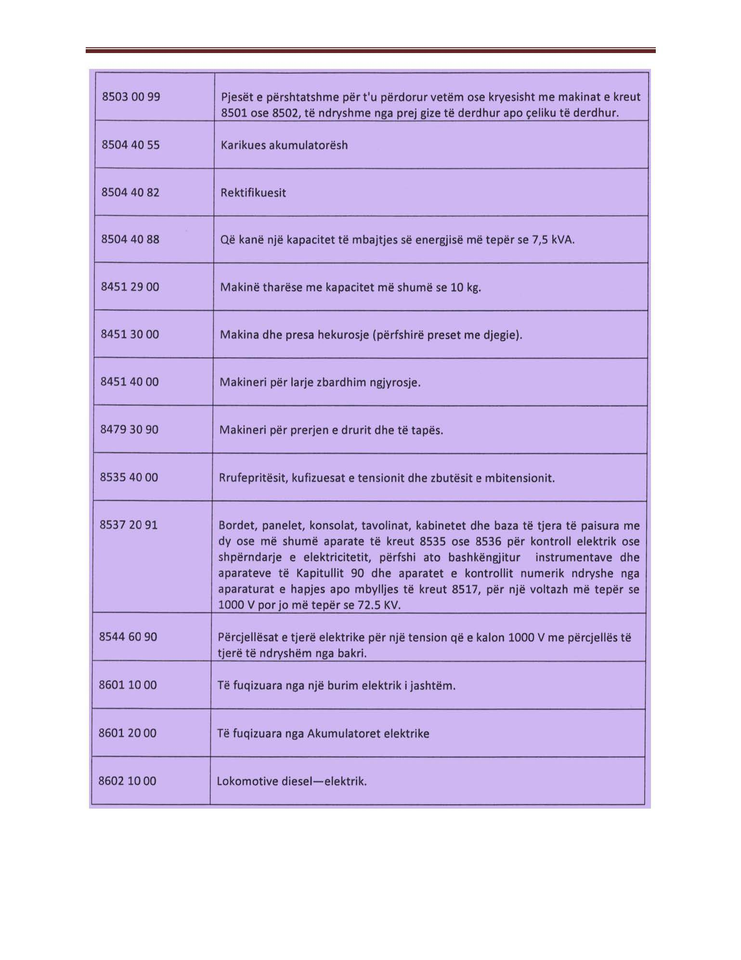

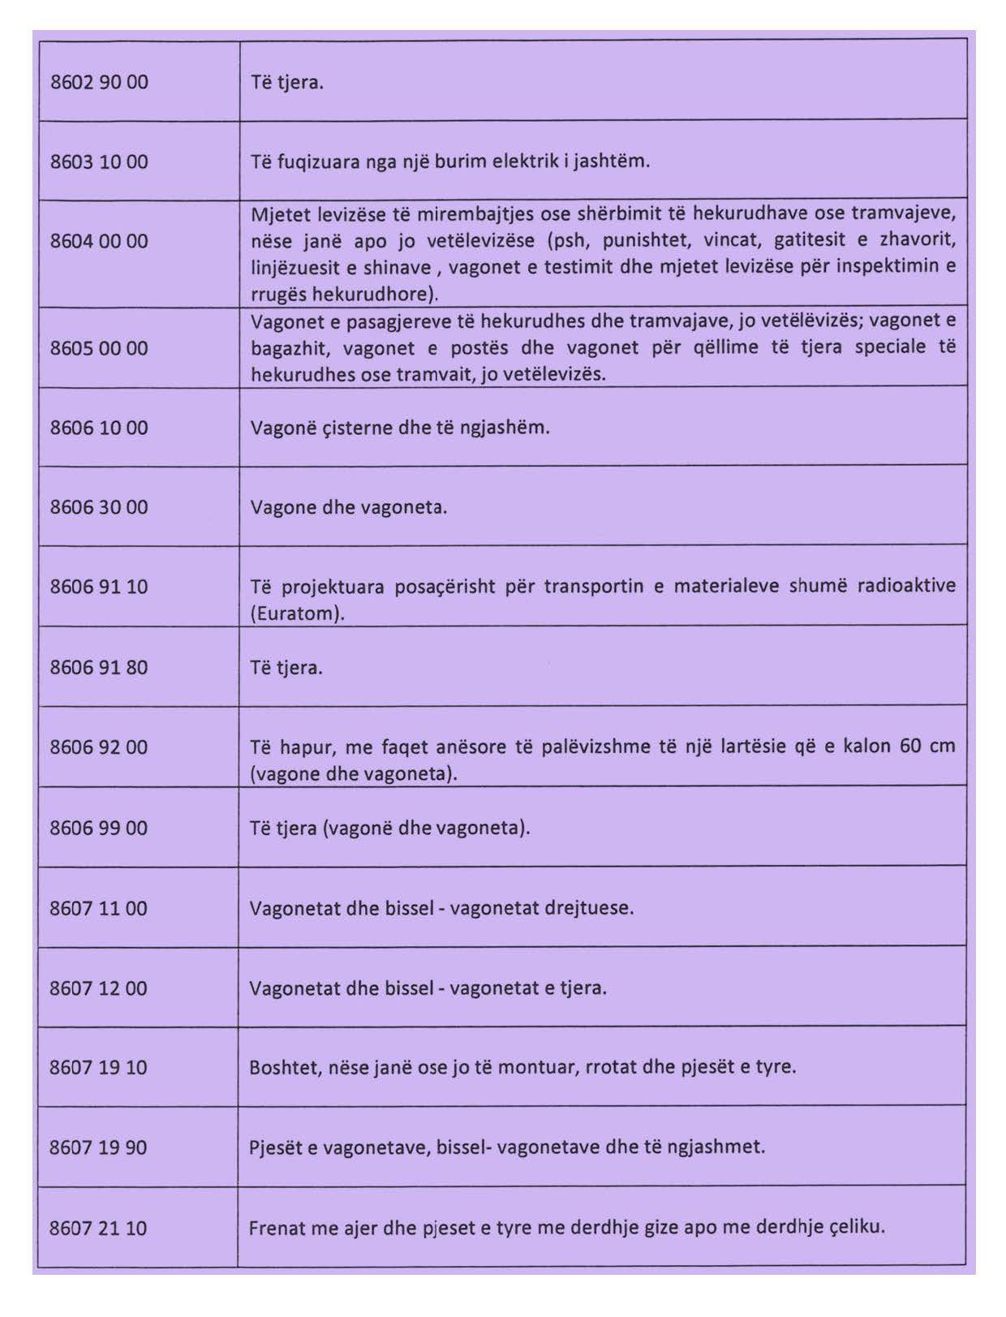

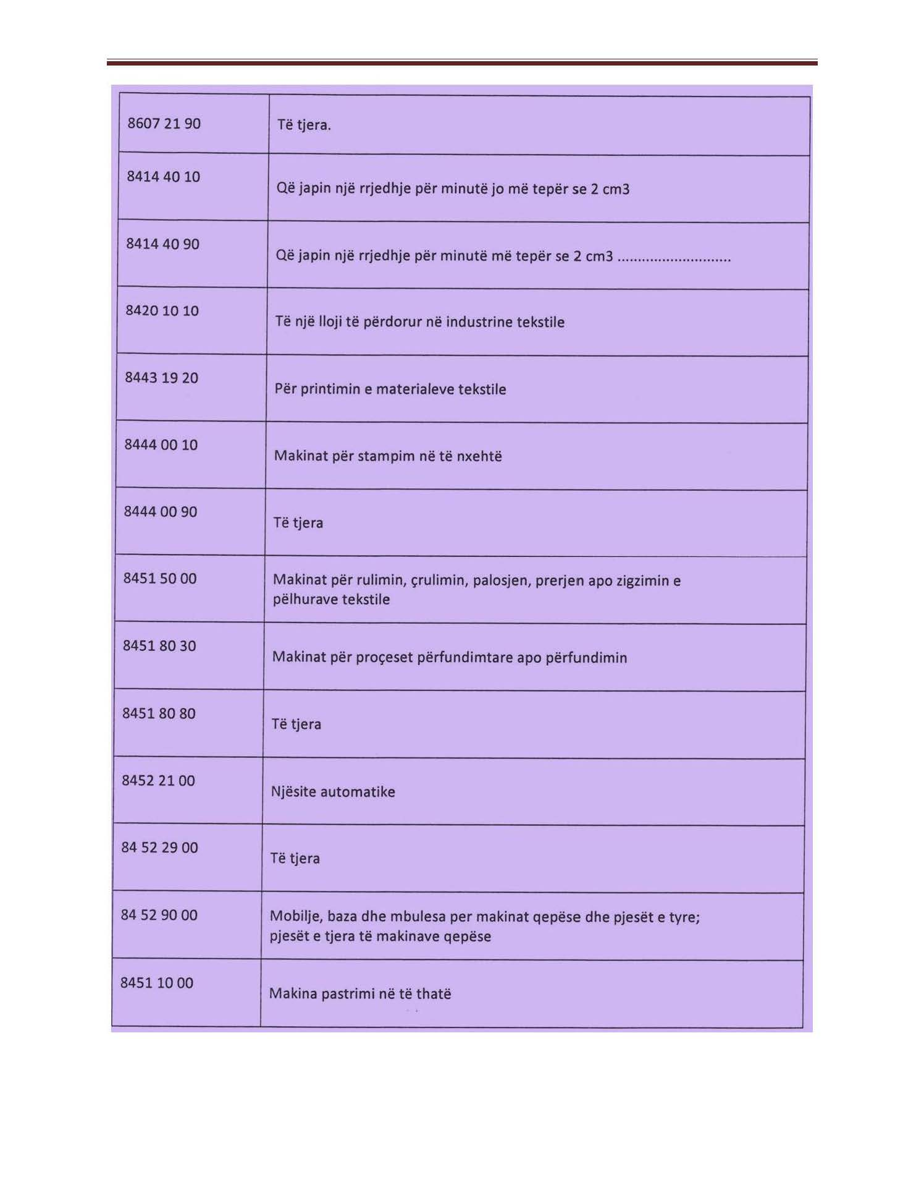

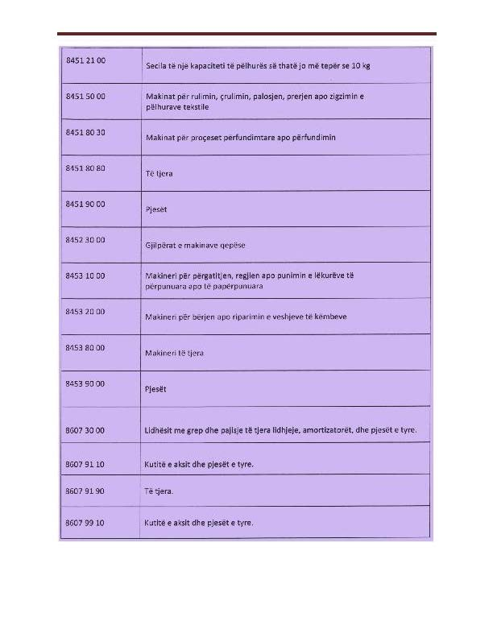

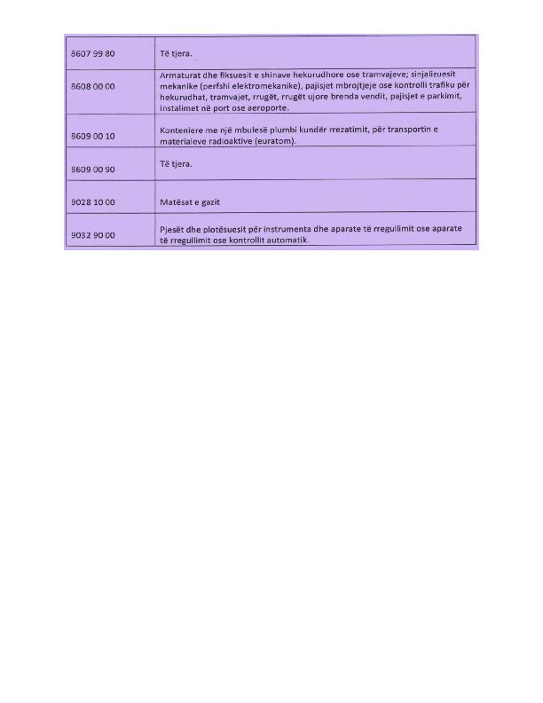
Hequr kode me VKM nr.84, datë 8.2.2017

Kodi | Përshkrimi
39172390 | – – Tuba plastikë të përforcuar me fibra qelqi për hidrocentrale
39172900 | – – Prej plastikeve të tjera
70199000 | – Tuba me fibra qelqi të përforcuar me plastikë për hidrocentrale
73042990 | – – – Të një diametri të jashtëm më tepër se 406,4 mm
73043998 | – – – – – Më tepër se 406,4 mm
73044100 | – – Të tërhequr në të ftohtë apo të petëzuar në të ftohtë
73044999 | – – – – Të një diametri të jashtëm më tepër se 406,4 mm
73045999 | – – – – Të një diametri të jashtëm më tepër se 406,4 mm
73051100 | – – Hark gjatësor i fundosur i salduar
73053100 | – – Të salduar për së gjati
73072910 | – – – Të filetuara
73079391 | – – – – Bërrylat dhe përkuljet
84041000 | – Impiantet ndihmëse për t'u përdorur me kaldajat e kreut 8402 apo 8403
84042000 | – Kondensuesit për njësitë e fuqisë me avuj uji apo për njësi të tjera fuqie avulli
84051000 | – Gjeneratorët që prodhojnë gaz apo i gaz uji, me ose pa pastruesit e tyre; gjeneratorët e gazit acetilene dhe gjeneratorët e ngjashëm të gazit të ujit, me ose pa pastruesit e tyre
84061000 | – Turbinat për shtytjen përpara ne lundrimin detar
84068100 | – – Të një rendimenti më tepër se 40 MW
84068200 | – – Të një rendimenti jo më tepër se 40 MW
84069010 | – – Tehet stator, rotorët dhe tehet e tyre
84069090 | – – Të tjera
84071000 | – Motorët e avionit
84072110 | – – – Me kapacitet cilindri prej jo më tepër se 325 cm³
84072191 | – – – – Me fuqi jo më tepër se 30 kW
84072199 | – – – – Me fuqi më tepër se 30 kW
84072900 | – – Të tjera
84101100 | – – Me fuqi që nuk i kalon 1 000 kW
84101200 | – – Me fuqi që i kalon 1 000 kW, por nuk i kalon 10 000 kW
84101300 | – – Me fuqi që i kalon 10 000 kW
84109000 | – Pjesët, përfshirë rregullatorët
84121000 | – Motorët reaktivë të ndryshëm nga turbo-reaktivët
84122120 | – – – Sisteme hidraulike
84122180 | – – – Të tjera
84122920 | – – – Sisteme hidraulike
84122981 | – – – – Motorët e fuqisë hidraulik me lëng
84122989 | – – – – Të tjera
84123100 | – – Me veprim linear (cilindrat)
84123900 | – – Të tjera
84128010 | – – Motorët e fuqisë me avull uji apo me avuj të tjerë
84128080 | – – Të tjera
84129020 | – – Të motorëve reaktivë ndryshe nga turbo-jet
84129040 | – – Të motorëve të fuqisë hidraulike
84129080 | – – Të tjera
84131100 | – – Pompat për shpërndarjen e lëndës djegëse apo lubrifikantëve, të tipit të përdorur në stacionet e mbushjes apo në garazhe
84131900 | – – Të tjera
84132000 | – Pompat e dorës, të ndryshme nga ato të kreut 8413 11 apo 8413 19
84133080 | – – Të tjera
84134000 | – Pompat për beton
84135020 | – – Njësi hidraulike
84135040 | – – Pompat dozuese dhe propocionuese
84135061 | – – – – Me fuqi hidraulike me lëng
84135069 | – – – – Të tjera
84135080 | – – – Të tjera
84136020 | – – Njësi hidraulike
84136031 | – – – – Me fuqi hidraulike me lëng
84136039 | – – – – Të tjera
84136061 | – – – – Me fuqi hidraulike me lëng
84136069 | – – – – Të tjera
84136070 | – – – Popmat vide
84136080 | – – – Të tjera
84137021 | – – – Me një fazë
84137029 | – – – Shumëfazësh
84137030 | – – Pompat forcuese glandless për sistemet ngrohëse dhe pajisjet me ujë të ngrohtë
84137035 | – – – Deri15mm
84137045 | – – – – Pompat forcuese me kanal dhe pompat me kanal anësor
84137051 | – – – – – – – Njëbllokësh
84137059 | – – – – – – – Të tjera
84137065 | – – – – – – Me më shumë se një hyrje force
84137075 | – – – – – Shumëstadesh
84137081 | – – – – – Njëstadesh
84137089 | – – – – – Shumëstadesh
84138100 | – – Pompat
84138200 | – – Elevatorët e lëngut
84139100 | – – E pompave
84139200 | – – E elevatorëve të lëngut
84141020 | – – Pompat me piston rrotullues, pompat rrotulluese me vane rrëshqitëse
84141025 | – – – Pompat me piston rrotullues, pompat rrotulluese me vane rrëshqitëse, pompat me zvarritje molekulare dhe pompat'Roots'
84141081 | – – – – Pompat e difuzionit, kriopompat dhe pompat e adsorbimit
84141089 | – – – – Të tjera
84142080 | – – Të tjera
84143020 | – – Të një fuqie jo më tepër se 0,4 kW
84143081 | – – – Hermetike ose gjysmëhermetike
84143089 | – – – Të tjera
84144010 | – – Që japin një rrjedhje për minutë jo më tepër se 2 cm³
84144090 | – – Që japin një rrjedhje për minutë më tepër se 2 cm³
84145920 | – – – Ventilatorë aksialë
84145940 | – – – Ventilatorë centrifugalë
84148075 | – – – – Kompresorë vide
84148078 | – – – – Të tjera
84149000 | – Pjesët
84169000 | –Furrnaltat dhe vatrat e zjarrit për pjekje, shkrirje apo trajtime të tjera me nxehtësi të xeherorëve, piriteve apo metaleve
84179000 | – Pjesët
84198120 | – – – Perkolatorët dhe pajisje të tjera për bërjen e kafesë dhe të pijeve të tjera të nxehta
84198180 | – – – Të tjera
84199085 | – – Të tjera
84209900 | – – Të tjera
84213100 | – – Filtrat e marrjes së ajrit për motorët me djegie të brendshme
84219100 | – – E centrifugave, përfshirë tharësit centrifugalë
84219900 | – – Të tjera
84229090 | – – Të tjera
84232000 | – Peshoret për peshimin e vazhdueshëm të mallrave në konvejere
84233000 | – Peshoret e peshës konstante dhe peshoret për shkarkimin e një peshe të paracaktuar të materialeve në një çantë apo kontejner, përfshirë peshoret kontejner
84238110 | – – – Peshoret e kontrollit dhe makinat automatike të kontrollit që punojnë nëpërmjet një reference ndaj një peshe të paracaktuar
84238130 | – – – Makineri për peshim dhe etiketim të mallrave të parapaketuara
84238190 | – – – Të tjera
84238210 | – – – Peshoret e kontrollit dhe makinat automatike të kontrollit që punojnë nëpërmjet një reference ndaj një peshe të paracaktuar
84238290 | – – – Të tjera
84238900 | – – Të tjera
84239000 | – Peshat e të gjitha llojeve; pjesët e makinave peshuese
84249000 | – Pjesët
84329000 | – Pjesët
84339000 | – Pjesët
84349000 | –Pjesët
84354000 | – Rrufepritësit, kufizuesat e tensionit dhe zbutësit e mbi tensionit
84359000 | – Pjesët
84369100 | – – Të makinerive të shpëndarrisë apo inkubatorëve të shpendëve dhe të makinave të ngrohjes së vezëve
84369900 | – – Të tjera
84379000 | – Pjesët
84399100 | – – Të makinerive për bërjen e brumit të materialeve fibroze celulozike
84399900 | – – Të tjera
84424000 | – Pjesët e makinerive, pajisjeve ose aparateve të lartpërmendura
84425020 | – – Me imazh grafik..................................................................................
84425080 | – – Të tjera
84519000 | – Pjesët
84523000 | – Gjilpërat e makinave qepëse
84529000 | – Mobilie, baza dhe mbulesa për makinat qepëse dhe pjesët e tyre; pjesët e tjera të makinave qepëse
84539000 | – Pjesët
84553010 | – – Prej gize të derdhur
84553031 | – – – Rule të punës për petëzim të nxehtë; rule kthimi prapa të petëzimit të nxehtë dhe të petëzimit në të ftohtë
84553039 | – – – Rulet e punës për petezim në të ftohtë
84553090 | – Rulet e punës për petëzim në të ftohtë
84672210 | – – – Sharra elektrike me zinxhirë
84672230 | – – – Sharrë disk
84789000 | – Pjesët
84801000 | – Kutitë kallëpe për fondërine e metaleve
84802000 | – Bazat e kallëpeve
84803010 | – – Prej druri
84803090 | – – Të tjera
84804100 | – – Tipat me injeksion ose shtypje
84804900 | – – Të tjera
84805000 | – Kallëpet për qelqet
84806000 | – Kallëpet për materialet minerale
84807100 | – – Tipat me injeksion ose shtypje
84807900 | – – Të tjera
84811005 | – – Të kombinuar me filtra apo lubrifikatore
84811019 | – – – Me hekur dhe çelik të dredhur
84811099 | – – – Të tjera
84812010 | – – Valvolat për kontrollin e transmisionit me fuqi oleohidraulike
84812090 | – – Valvolat për kontrollin e transmisionit me fuqi pneumatike
84813091 | – – Prej gize apo çeliku
84813099 | – – Të tjera
84814010 | – – Prej gize të derdhur apo çeliku të derdhur
84814090 | – – Të tjera
84818011 | – – – Valvolat përzierëse
84818019 | – – – Të tjera
84818031 | – – – Valvolat termostatike
84818039 | – – – Të tjera
84818040 | – – Valvola për goma pneumatike dhe tuba të brendshëm
84818051 | – – – – Rregullatorët e temperaturës
84818059 | – – – – Të tjera
84818061 | – – – – – Prej gize të derdhur
84818063 | – – – – – Prej çeliku
84818069 | – – – – – Të tjera
84818071 | – – – – – Prej gize të derdhur
84818073 | – – – – – Prej çeliku
84818079 | – – – – – Të tjera
84818081 | – – – – Valvolat sferike dhe zhytëse
84818085 | – – – – Valvolat flutura
84818087 | – – – – Valvolat diafragme
84818099 | – – – – Të tjera
84819000 | – Pjesët
84842000 | – Vulosësit mekanikë
84869020 | – – – Pjesët e centrifugave për emulsionet e veshjeve fotografike në substratet e lëngshme të pajisjeve kristal (LCD)
84869060 | – – – Pjesët dhe aksesorët e aparateve për depozitimin e avujve kimikë në substratet e lëngshme të pajisjeve kristal (LCD)
84869090 | – – – Të tjera
85011010 | – – Motorët sinkronikë me dalje jo më tepër se 18 W
85011091 | – – – Motorët universalë AC/DC
85011093 | – – – Motorët AC
85011099 | – – – Motorët DC
85012000 | – Motorët universalë AC/DC me dalje që e kalon 37.5 W
85013100 | – – Me dalje që nuk e kalon 750 W
85013200 | – – Me dalje që e kalon 750 W por nuk e kalon 75 kW
85013300 | – – Me dalje që e kalon 75 kW por nuk e kalon 375 kW
85013400 | – – Me dalje që e kalon 375 kW
85014020 | – – Me dalje deri 750W
85014080 | – – Me dalje mbi 750W
85015100 | – – Me dalje që nuk e kalon 750 W
85015220 | – – – Me dalje mbi 750W por deri7,5kW
85015230 | – – – Me dalje mbi 7,5kW por deri 37kW
85015290 | – – – Të në dalje me tepër se 37kW por deri75kW
85015350 | – – – Motorët traction
85015381 | – – – – Më tepër se 75kW por deri 375kW
85015394 | – – – – Më tepër se 375 kW por jo më tepër se 750 kW
85015399 | – – – – Më tepër se 750 kW
85016120 | – – – Të një dalje jo më tepër se 7,5kVA
85016180 | – – – Me dalje mbi 7,5kVA por deri 75kVA
85016200 | – – Me dalje që e kalon 75 kVA por nuk e kalon 375 kVA
85016300 | – – Me dalje që e kalon 375 kVA por nuk e kalon 750 kVA
85016400 | – – Me dalje që e kalon 750 kVA
85030099 | – – Të tjera
85051100 | – – Prej metali
85051910 | – – – Magnetët e përhershëm prej ferriti të aglomeruar
85051990 | – – – Të tjera
85052000 | – Bashkuesit, lidhësit, frenat elektromagnetike
85059020 | – – Elektromagnetët; kapëse, kllapa elektromagnetike apo magnet i përhershëm dhe mjete të ngjashme mbajtëse
85059050 | – – Kokat ngritëse elektromagnetike
85159000 | – Pjesët
85261000 | – Aparatet radare
85269200 | – – Aparatet e kontrollit në largësi me valë radio
85301000 | – Pajisje për rrugët hekurudhore ose tramvajet
85308000 | – Pajisje të tjera
85372091 | – – Për një voltazh me tepër se 1 000 V por jo më tepër se 72,5 kV
85446090 | – – Me përcjellës të tjerë
86011000 | – Të fuqizuara nga një burim elektrik i jashtëm
86012000 | – Të fuqizuara nga akumulatore elektrike
86029000 | – Të tjera
86031000 | – Të fuqizuara nga një burim elektriciteti i jashtëm
86040000 | Mjetet lëvizëse të mirëmbajtjes ose shërbimit të hekurudhave ose tramvajeve, nëse janë apo jo vetëlëvizëse (p.sh., punishtet, vinçat, gatitësit e zhavorrit, linjëzuesit e shinave , vagonët e testimit dhe mjetet lëvizëse për inspektimin e rrugës hekurudhore)
86050000 | Vagonët e pasagjereve të hekurudhës dhe tramvajeve, jovetëlëvizës; vagonët e bagazhit, vagonët e postës dhe vagonët për qëllime të tjera speciale të hekurudhës ose tramvajit, jo vetëlëvizës (përjashto ato të kreut 8604)
86061000 | – Vagonët cisternë dhe të ngjashëm
86063000 | – Vagonët dhe vagonetat vetëshkarkues, të ndryshme nga ato të nënkreut 8606 10
86069110 | – – – Të projektuara posaçërisht për transportin e materialeve shumë radioaktive (Euratom)
86069180 | – – – Të tjera
86069200 | – – Të hapur, me faqet anësore të palëvizshme të një lartësie që e kalon 60 cm
86069900 | – – Të tjera
86071100 | – – Vagonetat dhe bissel - vagonetat drejtuese
86071200 | – – Vagonetat dhe bissel - vagonetat e tjera
86071910 | – – – Boshtet, nëse janë ose jo të montuar, rrotat dhe pjesët e tyre
86071990 | – – – Pjesët e vagonetave, bissel- vagonetave dhe të ngjashmet
86072110 | – – – Me derdhje gize apo me derdhje çeliku
86072190 | – – – Të tjera
86073000 | – Lidhësit me grep dhe pajisje të tjera lidhjeje, amortizatorët, dhe pjesët e tyre
86079110 | – – – Kutitë e aksit dhe pjesët e tyre
86079190 | – – – Të tjera
86079910 | – – – Kutitë e aksit dhe pjesët e tyre
86079980 | – – – Të tjera
86080000 | Armaturat dhe fiksuesit e shinave hekurudhore ose tramvajeve; sinjalizuesit mekanikë (përfshi elektromekanikë), pajisjet mbrojtjeje ose kontrolli trafiku për hekurudhat, tramvajet, rrugët, rrugët ujore brenda vendit, pajisjet e parkimit, instalimet në por
86090010 | – Kontejnerë me një mbulesë plumbi kundër rrezatimit, për transportin e materialeve radioaktive (euratom)
86090090 | – Të tjera
90329000 | – Pjesët dhe plotësuesit

ANEKSI 1.1.
(Shtuar me VKM nr.8, datë 11.1.2017)

Përjashtimi nga TVSH-ja në import për kodet e listuara në aneksin 1.1 jepet vetëm në funksion të realizimit të kontratave të investimit me vlerë të barabartë ose më të madhe se 50 milionë (pesëdhjetë milionë) lekë, të kryera në zbatim të shkronjës “a”, të pikës 1, të nenit 8, të këtij vendimi.”

85255000 | – – – Aparatet e transmetimit
85291069 | – – – Të tjera
85291039 | – – – Të tjera
85439000 | – – – Pjesët
85437090 | – – – Të tjera
85285920 | – – – Monokrom
85285931 | – – – Me ekran të lëngshëm kristal ( Teknologjia LCD )
85258019 | – – – Të tjera
85258099 | – – – Të tjera
85299092 | – – – Për kamerat televizive të nënkreut 8525 80 11 dhe 8525 80 19 dhe aparaturat e kreut 8527 dhe 8528
90021100 | – – – Për kamera, projektorë, ose zmadhues apo zvogëlues fotografikë
90069100 | – – – Për kamerat
85181095 | – – – Të tjera
85183095 | – – – Të tjera
84714900 | – – – Të tjera, të paraqitura në formë të sistemeve
84715000 | – – – Njësitë e procesimit ndryshe nga ato të nënkrerëve 8471 41 apo 8471 49, nëse përmbajnë apo jo në të njëjtën karkasë një apo dy prej tipave te mëposhtme të njësive : njësitë e ruajtjes, njësitë e hyrjes, njësitë e daljes
85176200 | – – – Makinat për marrjen, shndërrimin dhe transmetimin ose përsëritjen e zërit, imazhit ose të dhënave të tjera, përfshi aparatet e komutacionit dhe routing
85312020 | – – – Që kanë të trupëzuar dioda drite emetuese (LED)
85312040 | – – – Që kanë të trupëzuar pajisje matrica aktive me kristal të lëngët (LCD)
94054010 | – – – Prozhektorët dhe ndriçuesit prozhektor
94054031 | – – – Të një lloji të përdorur me llambat inkandeshente
94054035 | – – – Të një lloji të përdorur me llambat fluoreshente në formë tubi
94054039 | – – – Të tjera
94054099 | – – – Të tjera
85423190 | – – – Të tjera
85238099 | – – – Të tjera
85044088 | – – – Që kanë një kapacitet të mbajtjes së energjisë më tepër se 7,5 kVA
84158300 | – – – E papërfshirë me një njësi ftohjeje
84159000 | – – – Pjesët
847989 | – – – Të tjera:
84144010 | – – – Që japin një rrjedhje për minute jo më tepër se 2 cm³
84212100 | – – – Për filtrimin ose pastrimin e ujit
84137075 | – – – Shumëstadesh
84137059 | – – – Të tjera
84041000 | – – – Impiantet ndihmës për tu përdorur me kaldajat e kreut 8402 apo 8403
84158200 | – – – Të tjera, e përfshirë me një njësi ftohjeje
84158100 | – – – Të trupëzuar me një njësi ftohjeje dhe një valvol për alternimin e ciklit të ftohje/ngrohjes

VKM nr.953, datë 29.12.2014 është botuar në Fletoren Zyrtare nr.200/2014. VKM nr. nr.13 datë 14.01.2015 është botuar në Fletoren Zyrtare nr.3/2015. VKM nr.841 datë 14.10.2015 është botuar në Fletoren Zyrtare nr.183/2015. VKM nr.176 datë 9.03.2016 është botuar në Fletoren Zyrtare nr.39/2016. VKM nr.460, datë 22.6.2016 është botuar në Fletoren Zyrtare nr.120/2016. VKM nr.8, datë 11.1.2017 është botuar në Fletoren Zyrtare nr.2/2017.

